МІНІСТЕРСТВО ОСВІТИ І НАУКИ УКРАЇНИ
НАЦІОНАЛЬНИЙ УНІВЕРСИТЕТ “ЛЬВІВСЬКА ПОЛІТЕХНІКА”

На правах рукопису

НАГУРСЬКИЙ ОЛЕГ АНТОНОВИЧ

УДК 66.021.3:615.015.14

Закономірності нанесення покрить на дисперсні матеріали та дифузійного вивільнення активних компонентів з капсульованих частинок

05.17.08 – Процеси та обладнання хімічної технології

АВТОРЕФЕРАТ
на здобуття наукового ступеня доктора технічних наук

Львів - 2013

Дисертацією є рукопис.
Робота виконана у Національному університеті «Львівська політехніка»
Міністерство освіти і науки України.

Науковий консультант: | доктор технічних наук, професор  Гумницький Ярослав Михайлович,  Національний університет «Львівська політехніка»  Міністерства освіти і науки України, професор кафедри прикладної екології та збалансованого природокористування.
Офіційні опоненти: | доктор технічних наук, професор  Корнієнко Ярослав Микитович  Національний технічний університет «Київський політехнічний інститут» Міністерства освіти і науки України, завідувач кафедри машин та апаратів хімічних і нафтопереробних виробництв, заслужений працівник народної освіти України;  доктор технічних наук, професор  Пляцук Леонід Дмитрович  Сумський державний університет Міністерства освіти і науки України, завідувач кафедри прикладної екології;  доктор технічних наук, професор  Вітенько Тетяна Миколаївна  Тернопільський національний технічний університет ім. І.Пулюя Міністерства освіти і науки України, професор кафедри обладнання харчових технологій.

Захист відбудеться 20.05.2013 р. о 14 годині на засіданні спеціалізованої вченої ради Д35.052.09 при Національному університеті «Львівська політехніка» за адресою: 79013, м.Львів – 13, пл. Св. Юра 9, корпус 9, ауд. 214.

Із дисертацією можна ознайомитися в бібліотеці Національного університету «Львівська політехніка» за адресою: 79013, м.Львів – 13, вул. Професорська, 1.

Автореферат розісланий «10» квітня 2013 р.

Вчений секретар спеціалізованої вченої ради, к.т.н., доц. | Якимечко Я.Б.

ЗАГАЛЬНА ХАРАКТЕРИСТИКА РОБОТИ

Актуальність теми. Важливим способом вдосконалення властивостей різних матеріалів є модифікування вихідних речовин нанесенням на їх поверхню функціональної оболонки. Покриття змінює властивості речовин, дозволяючи оптимізувати їх експлуатаційні властивості. Капсулювання широко застосовується в хімічній, хіміко-фармацевтичній та суміжних галузях промисловості і сільському господарстві. Переважна більшість речовин, що піддаються капсулюванню, є твердими дисперсними матеріалами. До них відносяться гранульовані мінеральні добрива, хіміко-фармацевтичні таблетовані препарати, насіння с/г культур. Капсулювання таких матеріалів реалізується в основному в апаратах псевдозрідженого стану, які характеризуються високою інтенсивністю взаємодії компонентів. Під час капсулювання у стані псевдозрідження проходить складний тепло- та масообмінний процес у системі твердий матеріал – рідкий плівкоутворювач – псевдозріджуюче повітря. Численні наукові праці, присвячені питанням капсулювання конкретних видів матеріалів, підтверджують складність даного процесу для теоретичного опису та відсутність узагальнюючих його характеристик.
Основним недоліком капсульованих матеріалів, у порівнянні із некапсульованими, є зростання матеріальних та енергетичних затрат на їх виробництво. Дана обставина знижує можливості застосування таких речовин, особливо у випадку хімічних засобів підживлення та захисту с/г культур. Підвищення конкурентоздатності капсульованих матеріалів вирішується шляхом застосування недорогих плівкоутворюючих матеріалів, основою яких у багатьох випадках є побутові та промислові відходи, та встановлення оптимальних технологічних параметрів роботи обладнання.
Одним із напрямів капсулювання дисперсних матеріалів є створення речовин із контрольованою або пролонгованою розчинністю. Мембрана на поверхні капсульованих частинок створює додатковий опір масопередачі, змінюючи інтенсивність розчинення та руху речовини у середовище розчинника під час її дифузійного вивільнення. Визначальну роль у такому разі має масопроникність матеріалу оболонки та її товщина. Одночасно товщина оболонки є однією із основних вихідних величин у розрахунку технологічних параметрів капсулювання і визначається на основі досліджень дифузійного вивільнення компонентів із капсульованих речовин. Проблемам дифузії речовин через полімерні оболонки під час розчинення твердої фази присвячено ряд наукових праць. Однак наведені в них теоретичні розробки мають обмежене застосування через введені спрощення та допущення, особливо у разі модифікування речовин новими плівкоутворюючими композиціями.
Тому для ефективного виробництва та застосування капсульованих матеріалів актуальними є експериментальні і теоретичні дослідження гідродинаміки, тепломасообміну під час капсулювання у стані псевдозрідження та дифузійного вивільнення цільових компонентів із капсульованих частинок. Це дасть можливість науково обґрунтовано підійти до вибору технологічних параметрів капсулювання твердих дисперсних матеріалів у стані псевдозрідження, що забезпечить високу продуктивність обладнання та можливість отримання речовин із прогнозованими властивостями.
Зв’язок роботи з науковими програмами, планами, темами. Дисертаційна робота відповідає плану науково-дослідних робіт, які проводяться у відповідності з основними напрямками наукової діяльності Національного університету «Львівська політехніка» і виконувалась у відповідності:
- з державною науково-технічною програмою «Розробка наукових основ хімічної технології, створення нових неорганічних речовин та матеріалів, комплексна хімічна переробка мінеральної сировини України» (номер Державної реєстрації 0198U007855);
- з державною науково-технічною програмою «Капсулювання мінеральних добрив з метою забезпечення екологічної безпеки навколишнього середовища» (номер Державної реєстрації 0108U001392).
Мета і завдання досліджень. Метою роботи є розроблення теоретичних основ гідродинаміки, кінетики тепло- та масообміну під час капсулювання твердих дисперсних матеріалів у стані псевдозрідження, закономірностей дифузійного вивільнення компонентів із капсульованих матеріалів та встановлення на їх основі науково обґрунтованих конструкційних і технічних параметрів роботи основного технологічного обладнання.
Для досягнення поставленої мети необхідно вирішити такі задачі:
- встановити закономірності гідродинаміки псевдозріджених систем тверде тіло – рідина – газ в умовах змінних реологічних властивостей шару матеріалу під час капсулювання розчинами плівкоутворювальних композицій;
- дослідити і узагальнити теплообмін сухого та тепло- масообмін зрошеного шару дисперсного матеріалу у стані псевдозрідження з метою визначення кінетики нанесення покриття;
- розвинути теоретичні основи складного багатостадійного дифузійного вивільнення цільових компонентів із капсульованих речовин та розробити математичні моделі процесу;
- розробити методику розрахунку основних технологічних параметрів капсулювання, яка б враховувала взаємодію твердого матеріалу, плівкоутворювача та повітря;
- розробити конструктивно-технологічну концепцію апарата псевдозрідженого стану для капсулювання твердих дисперсних матеріалів.
Об’єкт досліджень – процес капсулювання дисперсних матеріалів та масоперенесення компонентів із капсульованих частинок.
Предмет досліджень – гідродинаміка, тепло- та масообмін під час капсулювання у стані псевдозрідження, кінетика дифузійного вивільнення цільових компонентів.
Методи дослідження. В роботі використовувалися методи фізичного і математичного моделювання тепло- масообміну під час капсулювання дисперсних матеріалів у стані псевдозрідження та масоперенесення розчинів цільових компонентів через оболонку. Зокрема, дослідження тепломасообміну здійснювали з використанням багатоканального інтелектуального перетворювача із виводом інформації на комп’ютер, визначення кінетики дифузійного вивільнення проводили за допомогою кондуктометричного методу. Обробку експериментальних даних виконували з використанням теорії узагальнених перемінних за допомогою комп’ютерної техніки і прикладних програмних пакетів. Для розв’язку диференціальних рівнянь використовували числові і аналітичні методи, у тому числі метод операційного числення за Лапласом.
Наукова новизна одержаних результатів:
- вперше на основі досліджень у трьохфазній системі встановлено вплив рідкого плівкоутворювача на гідродинаміку дисперсного матеріалу у стані псевдозрідження та описано процес узагальненими перемінними;
- вперше встановлено закономірності тепло- та масообміну під час нанесення покрить у трьохфазному псевдозрідженому шарі в умовах одночасного випаровування розчинника та затвердіння матеріалу плівкоутворювача;
- вперше для розрахунку кінетики нарощування оболонки на поверхні частинки під час капсулювання отримана аналітична залежність у критеріальній формі;
- вперше розроблені теоретичні засади дифузійного масоперенесення, виражені у формі критеріальних залежностей моделей вивільнення розчинів компонентів через плоску напівпроникну мембрану та з капсульованої частинки кулястої форми;
- набула подальшого розвитку теорія складного масообмінного процесу десорбції цільового компоненту з капсульованих частинок адсорбенту та вивільнення цільових компонентів з капсульованих частинок у середовище зовнішньої інертної фази;
- удосконалено математичний алгоритм розрахунку коефіцієнтів ефективної дифузії на основі експериментальних досліджень кінетики сорбції та десорбції активного компоненту.
Практичне значення одержаних результатів. На основі теоретичних та експериментальних досліджень розроблені нові та удосконалені існуючі засади отримання та застосування капсульованих матеріалів:
- Отримані на основі дослідних даних рівняння впливу рідкої фази на гідродинаміку шару матеріалу у стані псевдозрідження дають змогу визначати істинні втрати напору повітря і, відповідно, встановити енергетичні затрати, необхідні для створення відповідних умов капсулювання у стані псевдозрідження.
- Наукові результати, що отримані на основі експериментальних досліджень тепло- та масообміну і представлені критеріальними рівняннями, можуть бути використані для визначення основних кінетичних показників процесу капсулювання у стані псевдозрідження.
- На основі математичних моделей дифузійного масоперенесення розчинів компонентів через оболонку визначено вплив на кінетику процесу відповідних критеріальних комплексів в широких межах властивостей капсульованих частинок, що дає змогу розраховувати необхідну товщину оболонки, здатної забезпечити капсульованим матеріалам визначенні властивості.
- Розроблена методика, що враховує специфіку капсулювання дисперсних матеріалів у стані псевдозрідження, дає змогу розраховувати основні технологічні параметри даного процесу.
- На основі аналізу закономірностей тепло- масообміну обґрунтовано розташування додаткових розпилювальних пристроїв та режим їх роботи, що дало можливість підвищити ефективність роботи апарата під час капсулювання гранульованих мінеральних добрив.
- Отримані дослідні партії капсульованих мінеральних добрив передані для агрохімічних досліджень у Інститут сільського господарства Карпатського регіону НААН і ботанічний сад Львівського національного університету ім. Івана Франка.
- Результати одержаних закономірностей капсулювання дисперсних матеріалів у стані псевдозрідження та дифузійного вивільнення цільових компонентів із капсульованих частинок передані Сумському державному науково-дослідному інституту мінеральних добрив і пігментів для впровадження у виробництво, а також використанні у навчальному процесі.
Особистий внесок здобувача полягає в аналізі стану проблеми, обґрунтуванні і розробці основної ідеї і теми дисертації, в розробці наукових положень і методик експериментальних досліджень, проведені експериментальних досліджень, математичній і комп’ютерній обробці отриманих результатів, математичному моделюванню процесів капсулювання і дифузійного вивільнення компонентів. Усі результати, наведені у дисертації, отримані самостійно. Обговорення, аналіз і узагальнення результатів досліджень проведені із науковим консультантом д.т.н., проф. Я.М. Гумницьким.
Апробація результатів досліджень. Основні положення дисертації та її результати доповідалися та обговорювалися на17-ти наукових конференціях та симпозіумах, а саме: Х міжнародній конференції «Вдосконалення процесів та апаратів хімічних та харчових виробництв» (ІССЕ-99), Львів, 1999; 14 інтернаціональному конгресі хімічної і процесної інженерії (CHISA-2000), Прага 2000; міжнародній науково-практичній конференції «Удосконалення процесів і обладнання – запорука інноваційного розвитку харчової промисловості», Київ, 2012; XIV міжнародній науковій конференції «Удосконалення процесів та обладнання харчових та хімічних виробництв», Одеса, 2012 р; XLII науковому з’їзді польського хімічного товариства і спілки інженерів і техніків хімічної промисловості, Жешув 1999; Західноукраїнському симпозіумі з адсорбції та хроматографії, Львів, 2000; міжнародній конференції «Mikrozanieczyszczenia w srodowisku czlowieka», м. Ченстохова, Польща, 2001, 2003; VII Міжнародній науково-практичній конференції «Проблеми управління якістю підготовки фахіфців-екологів у світлі інтеграції освіти України в європейський простір та перспективні природоохоронні технології», Львів, 2003; міжнародній науково-технічній конференції «Екологія и здоров’я людини, охорона водного і повітряного басейнів. Утилізація відходів», Бердянськ, 2004, Алушта, 2005; міжнародній конференції «Process integration and modeling chromatography processes», Жешув, 2004; XIX Всепольській конференції інженерії хімічної і процесної, Жешув, 2007; 5 міжнародній науково-практичній конференції «Проблеми економії енергії», Львів, 2008; 2 міжнародній науково-практичній конференції «Комп’ютерне моделювання в хімії та технологіях і сталий розвиток», Київ, 2010; 14 міжнародній науковій конференції «Математические методы в технике и технологиях ММТТ-24», Саратов, 2011; 3 всеукраїнський з’їзд екологів з міжнародною участю, Вінниця, 2011.
Публікації. Основні результати дисертаційної роботи опубліковані у 51 науковій праці, з яких 1 одноосібна монографія, 31 стаття у наукових фахових виданнях, 6 одноосібних, 8 англійською мовою, 2 у журналі, що входить до міжнародних науковометричних баз, 4 у профільних закордонних виданнях, 7 доповідей і 12 тез доповідей на міжнародних наукових конференціях, 3 патенти України на корисну модель.
Структура і обсяг роботи. Дисертаційна робота складається із вступу, 6 розділів, висновків, списку використаних джерел, який включає 233 найменування і додатків. Робота викладена на 283 сторінках основного тексту, містить 97 рисунків, 35 таблиць і додатки на 41 сторінці.

ОСНОВНИЙ ЗМІСТ РОБОТИ
У вступі обґрунтована актуальність дисертаційної роботи, сформульовано мету, визначено об’єкт, предмет, методи досліджень і задачі, які розв’язуються в роботі, сформульована наукова новизна і практичне значення отриманих результатів, наведено інформацію про апробацію, структуру та обсяг роботи, визначені положення, які мають наукове й практичне значення.
У першому розділі викладені результати огляду літературних джерел з проблем капсулювання дисперсних матеріалів та масоперенесення із полімерних капсул. Наводиться аналіз стану теорії і практики капсулювання дисперсних матеріалів та масоперенесення із капсульованих частинок. Питанням практичної реалізації процесів капсулювання дисперсних матеріалів у стані псевдозрідження присвячені роботи Д. Вурстера, Р. Сингезера, Т.А. Грошового, З.С. Житомирського, Н.И.Рощина, О.М. Флисюк, І.А. Демчука, Є.П. Устянича, А.Г. Ліпіна та ін. Основну увагу автори публікацій приділяли апаратурному оформленню процесу та моделюванню динаміки нарощування покриття. Наведені теоретичні залежності дають можливість визначати ступінь покриття у залежності від конструкції апарату, але не враховують впливу основних технологічних параметрів процесу капсулювання: теплового режиму, інтенсивності зрошення та швидкості газового потоку. Закономірності тепломасообміну між шаром матеріалу та псевдозріджуючим повітрям у процесі капсулювання в основному досліджені стосовно таблетованих лікарських препаратів. Для інших дисперсних матеріалів в технічній літературі відсутні обґрунтовані розрахункові залежності, які б дозволили визначати інтенсивність процесу капсулювання.
Показано, що отримані внаслідок теоретичних та експериментальних досліджень дифузійного вивільнення цільових компонентів із капсульованих частинок залежності розрахунку кінетики вивільнення, мають обмеження для практичного застосування і не носять узагальнюючих характеристик.
Отримані висновки стали основою для вибору теми дисертації, визначення її мети та задачі, обґрунтування суті проблеми, можливих шляхів і методів її вирішення, що і складає зміст наступних розділів дисертації.
У другому розділі наведено загальну характеристику об’єкту та предмету дослідження, основні фізико-хімічні характеристики матеріалів, що використовувалися для експериментальних досліджень та методики їх проведення. Як твердий матеріал використовували: монодисперсний шар - модельні частинки кулястої форми, виготовлені із полістиролу, діаметром 5,5×10⁻³ м; полідисперсний шар - гранульовані мінеральні добрива (нітроамофоска, кальцієва селітра, аміачна селітра, карбамід); шар частинок неправильної геометричної форми - насіння сільськогосподарських культур, яке може проходити передпосівне капсулювання хімічними засобами захисту рослин та хімічними елементами мінерального живлення (буряк кормовий, шпинат). Для капсулювання гранульованих мінеральних добрив розроблені чотири типи плівкоутворювальних композицій, основою яких є суміші полістирол-лігнін, лігнін-бентоніт, лігнін-фосфорит і бурякова меляса-палигорськіт. Встановлено залежність ступеня біодеструкції полістиролу у ґрунтовому середовищі від вмісту природного полісахариду та вологості ґрунту. Розроблено методику досліджень тепломасообміну у шарі матеріалу під час капсулювання у стані псевдозрідження з використанням 7-ми канального інтелектуального перетворювача ПВІ-0298, який дозволяє одночасно фіксувати температуру в семи точках з виводом інформації на ПК. Наведено методику визначення втрат напору у шарі матеріалу під час капсулювання. Покриття гранул мінерального добрива здійснювалося розчином–плівкоутворювачем в апараті псевдозрідженого стану циліндричного типу періодичної дії. Визначення концентрації цільового компоненту у будь-який момент часу під час проведення процесу вивільнення компонентів із капсульованих частинок здійснювали кондуктометричним методом, що оснований на вимірюванні електропровідності розчинів з використанням електронного кондуктометра Sension 5.
У третьому розділі наведено результати дослідження гідродинаміки дисперсного шару матеріалу під час капсулювання у стані псевдозрідження. Показано, що частинка матеріалу під час капсулювання перебуває під дією сил земного тяжіння, яка визначається вагою твердої фази та рідини F_{g(т+р)}, архімедової сили F_{a}, сили тиску зі сторони псевдозріджувального повітря F_{п}, сил, які прикладаються до частинки зі сторони інших частинок F_{ч} та краплинок плівкоутворювальної рідини F_{р}, сили злипання між частинками F_{з} (рис.1). У зоні затвердіння оболонки, де після видалення розчинника на поверхні частинок є практично сформоване покриття, відсутні сили злипання між частинками та сили взаємодії частинок із краплинами плівкоутворювача, а сила земного тяжіння визначається лише вагою твердої фази F_{g(т)}. Відповідно до вище сказаного, опір шару дисперсного матеріалу під час капсулювання плівкоутворювальними розчинами у будь-який момент часу процесу τ складається із опору сухого матеріалу, розмір та густина якого постійно змінюється, опору розчинника, який у рідкому стані знаходиться на поверхні частинок до моменту повного випаровування.

Рис.1. Схема взаємодії частинки матеріалу під час капсулювання у стані псевдозрідження: 1 – частинка матеріалу; 2 – оболонка; 3 – плівкоутворювальна рідина, 4 – краплина плівкоутворювача у момент зіткнення із частинкою

Для розрахунку впливу розчинника на гідравлічний опір шару матеріалу у стані псевдозрідження під час капсулювання розчинами плівкоутворювальних композицій отримано рівняння:
$$\frac{{ΔP}_{р}}{{ΔP}_{c}}=1+\frac{H}{2G_{т}}\left(k_{н}S−a\right)$$ | (1)
Середньо квадратичне відхилення експериментальних та теоретичних величин становить 25÷27 %. Для більш точного визначення гідродинаміки проводили узагальнення результатів процесу на основі експериментальних досліджень. На рис.2, як приклад для двох із семи досліджуваних матеріалів, наведено дослідні дані залежності опору шару матеріалу від швидкості псевдозріджувального повітря за різної інтенсивності зрошення. Для усіх випадків горизонтальна лінія (рис.2) лежить у межах w_{кр1}÷ w_{кр2} і показує опір сухого шару матеріалу у стані псевдозрідження. Аналіз отриманих результатів показує, що подача розчину плівкоутворювача у шар дисперсного матеріалу збільшує його гідравлічний опір. Водночас, зростання швидкості псевдозріджувального повітря призводить до зменшення різниці між опором зрошеного та сухого шарів. З цього можна зробити висновок, що за всіх решти однакових умов, найбільший вплив на зростання опору шару матеріалу під час капсулювання виявляє швидкість псевдозріджувального повітря і витрата плівкоутворювача. З метою узагальнення отримані результати наведено у вигляді залежності безрозмірних величин ΔР_{р}/ΔР_{с}=f(w_{p}/w) .
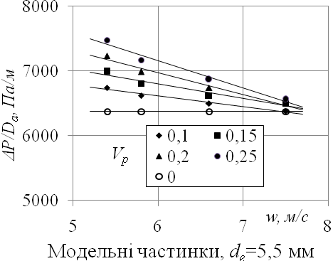 | 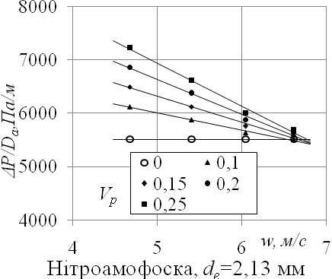
Рис.2.Залежності втрат напору ΔP/D_{a} (Па/м) дисперсних матеріалів різних типів під час капсулювання водними розчинами плівкоутворювальних композицій від швидкості повітря w (м/с) за різної витрати рідини V_{p} ∙10³ (м³/с)
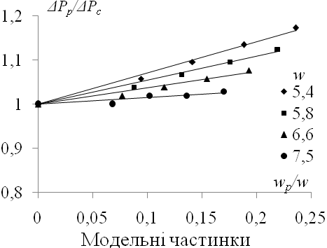 | 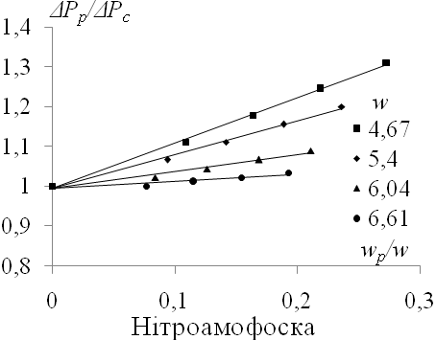
Рис.3.Залежність 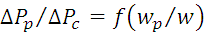 для шару дисперсних матеріалів різних типів під час капсулювання водними розчинами плівкоутворювальних композицій у стані псевдозрідження за різної швидкості повітря w (м/с)
Виходячи із графіків (рис.3) приймаємо, що залежність від є лінійною і описується рівнянням виду:
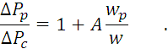 | (2)
Разом з тим втрати напору визначаються, як видно із рис.3, і опором сухого матеріалу, який гідродинамічно може бути охарактеризований через число Re_{г}. Очевидно, що дана величина повинна входити у залежність (2), яка набуває виду:
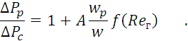 | (3)
Провівши комп’ютерну апроксимацію графічних залежностей константи А у рівнянні (3) від числа Рейнольдса Re_{г}, отримане рівняння для розрахунку зміни гідравлічного опору шару матеріалу у стані псевдозрідження в умовах зрошення у залежності від витрати рідини та величини числа Re_{г} (табл.1).

Таблиця 1
Рівняння залежності гідравлічного опору шару матеріалу у стані псевдозрідження в умовах зрошення рідиною
№ | Речовина | Рівняння залежності ΔP = f(w,w_{p})
Водні розчини плівкоутворювачів
1. | Кальцієва селітра | 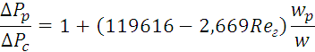
2. | Аміачна селітра | 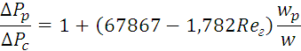
3. | Нітроамофоска | 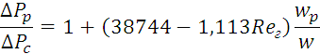
4. | Карбамід | 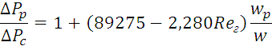
5. | Насіння буряка кормового | 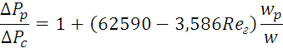
6. | Насіння шпинату | 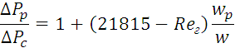
7. | Модельні частинки | 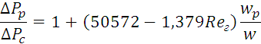
Розчини плівкоутворювача на основі чотирихлористого вуглецю
1. | Кальцієва селітра | 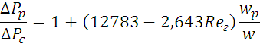
2. | Аміачна селітра | 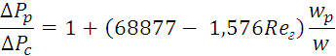
3. | Нітроамофоска | 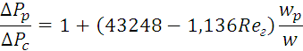
4. | Карбамід | 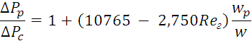
За наведеними у табл.1 рівняннями, проводили теоретичний розрахунок величини у залежності від витрати рідини та фіктивної швидкості псевдозріджувального повітря. Середньо квадратичне відхилення експериментальних та теоретичних значень для насіння буряка кормового 15,6÷20,5%, насіння шпинату – 12,7÷17,4%, гранульованих мінеральних добрив – 6,4÷12,7%, модельних частинок – 3,2÷8,1%.
У четвертому розділі наведено експериментально - аналітичні методи дослідження тепло – та масообміну під час капсулювання у стані псевдозрідження. Кінетика процесу капсулювання залежить у першу чергу від інтенсивності теплообміну між псевдозріджувальним повітрям та частинками і разом із гідродинамікою визначає енергетичні затрати. Теплова енергія під час капсулювання витрачається на нагрівання частинок матеріалу до робочої температури і на випаровування розчинника. Схема тепломасообміну на поверхні частинки матеріалу під час капсулювання наведена на рис.4.
а) б) в)
Рис.4.Схема тепло- та масообміну на поверхні частинки дисперсного матеріалу під час капсулювання у стані псевдозрідження:
а – у зоні нанесення покриття; б – у комбінованій зоні випаровування розчинника і нагрівання матеріалу; в – у зоні нагрівання матеріалу
t – температура псевдозріджувального повітря, t_{пч} – температура поверхні частинки, t_{о} – початкова температура частинки, δ_{t} – товщина пограничного шару теплоносія, α_{вол}, α_{сух} - коефіцієнти тепловіддачі, відповідно, для зволоженої і для сухої частини поверхні, β – коефіцієнт масовіддачі пари розчинника від поверхні частинки, 1 – ядро частинки, 2 – сформоване покриття, 3 – розчин плівкоутворювача
Теоретичний опис теплообмінних процесів у псевдозрідженому стані ускладнюється тим, що практично неможливо виміряти температуру поверхні твердих частинок, що перебувають у апараті. У випадку капсулювання на поверхні частинки знаходиться розчинник, що випаровується. Тому приймаємо для зони інтенсивного випаровування, що температура поверхні частинок дорівнює температурі мокрого термометра. У такому разі записуємо рівняння теплового балансу:
$V_{c}ρ\text{ct}=V_{c}ρc\left(t+\frac{∂t}{∂z}\text{dz}\right)+\text{rdW}$. (4)
В елементарному шарі деякого виділеного об’єму шару дисперсного матеріалу температура змінюється на величину ()dz, а кількість випареної рідини - dW. Доповнюємо рівняння (4) рівнянням кінетики:
$\text{rdW}=α\text{dF}\left(t−t_{\text{мт}}\right)$ . (5)
Розв’язок рівнянь (4) і (5) дає змогу встановити залежність температури псевдозріджувального агенту у будь-якій точці зони випаровування розчинника і коефіцієнтом тепловіддачі, яка на основі експериментальних результатів дає змогу визначити значення коефіцієнту тепловіддачі α:
$t=t_{\text{мт}}+\left(t_{n}−t_{\text{мт}}\right)\text{exp}\left(−\frac{1}{V_{c}\text{ρc}}\frac{α6M\left(1−ε\right)}{ρ_{s}d_{0}H_{0}\left(1−ε_{0}\right)}h\right)$ . (6)
Рівняння (6) вказує на експоненціальну зміну температури з висотою шару матеріалу, що підтверджується характером експериментальних кривих (рис.5).
Для визначення усереднених коефіцієнтів тепловіддачі від псевдозріджувального агенту до поверхні частинок під час капсулювання проводили дослідження зміни температури теплового агенту з висотою шару матеріалу за різних швидкостей повітря (рис.5). За рівнянням (6) на основі експериментальних
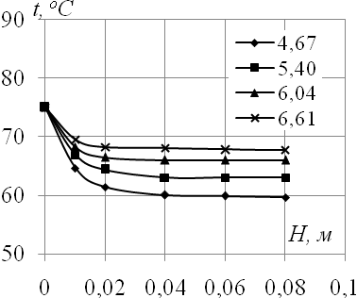  Рис.5. Розподіл температури повітря з висотою шару нітроамофоски у процесі капсулювання водним розчином плівкоутворювача за різної швидкості повітря w (м/с) | результатів визначили коефіцієнти тепловіддачі від псевдозріджуючого повітря до поверхні частинки, значення яких наведено на рис.6. Аналіз результатів показує, що значення коефіцієнту тепловіддачі α збільшується за лінійним законом із збільшенням швидкості повітря. Це пояснюється підведенням до поверхні частинок більшої кількості теплоти за рахунок збільшення витрати повітря, що омиває матеріал і зменшенням товщини пограничного теплового шару δ_{т} навколо частинки за рахунок турбулізації потоку газу.
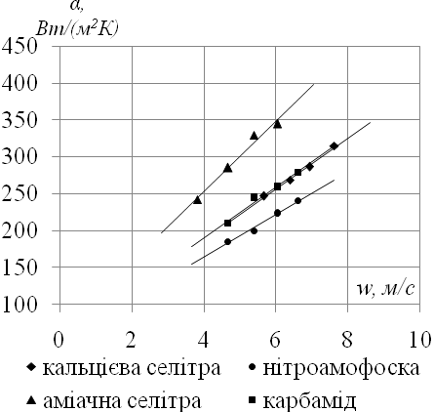 | 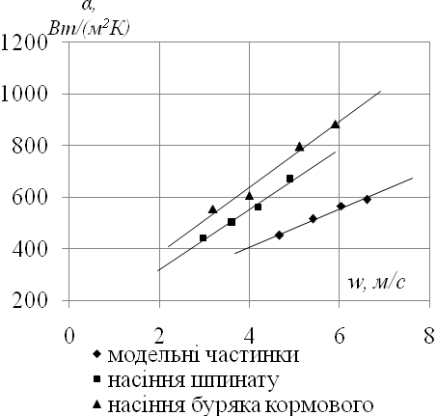
Рис.6. Залежність коефіцієнтів тепловіддачі α від фіктивної швидкості псевдозріджувального агенту для процесу капсулювання матеріалів водними розчинами плівкоутворювачів
Для визначення коефіцієнтів тепловіддачі від псевдозріджувального повітря до частинок сухого дисперсного матеріалу проводили дослідження зміни температури теплового агенту на виході із шару матеріалу з часом (рис.7). Коефіцієнти тепловіддачі від псевдозріджувального повітря до частинок сухого дисперсного матеріалу (рис.8) визначали за законом конвективного теплообміну Ньютона.
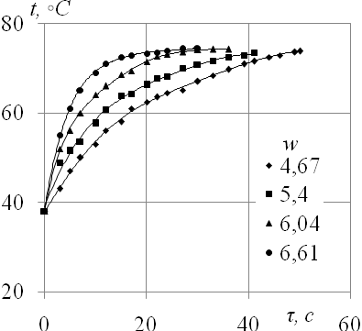  Рис.7.Зміна температури повітря t на виході із сухого шару нітроамофоски під час нагрівання у стані псевдозрідження за різної швидкості повітря w(м/с) | 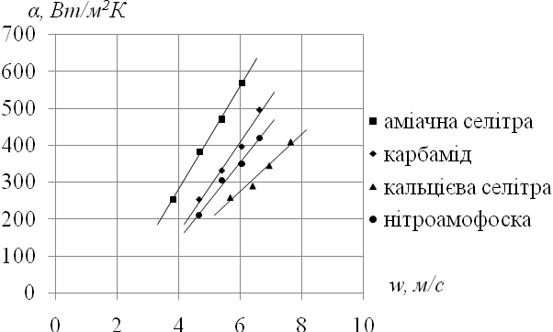  Рис.8.Залежність коефіцієнтів тепловіддачі від фіктивної швидкості псевдозріджувального агенту для процесу нагрівання сухих гранульованих мінеральних добрив
Узагальнення експериментальних результатів проводили на основі узагальнених перемінних у вигляді:
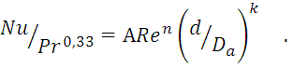 (7)
Враховуючи, що фізичні параметри повітря змінювалися у вузькому діапазоні, приймаємо Nu~Pr^{0,33}. Представляємо експериментальні дані у вигляді Nu/Pr^{0,33}=f(Re), що зображено на рис.9, 10. Експериментальні дослідження показали, що на коефіцієнт тепловіддачі α впливають лінійні розміри частинок, що було враховано у критеріальній залежності (7) геометричним симплексом (d/D_{a})^{k}.
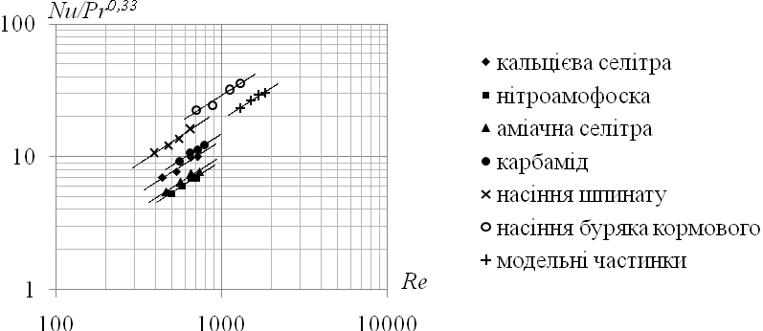
Рис.9. Узагальнення результатів визначення коефіцієнтів тепловіддачі під час процесу капсулювання матеріалів водними розчинами плівкоутворювача
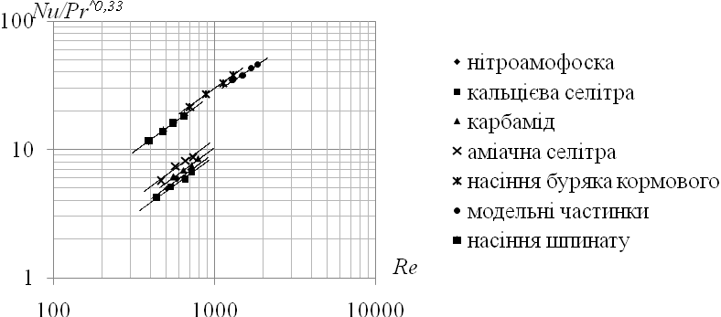
Рис.10. Узагальнення результатів визначення коефіцієнтів тепловіддачі під час процесу нагрівання сухого дисперсного матеріалу
Паралельність прямих ліній вказує на те, що показник степені біля числа Re і геометричного симплексу d/D_{a} буде величиною сталою для матеріалів, подібних за фізичними властивостями, різниця полягає лише відносно коефіцієнта А. Значення показників степені k, n і коефіцієнтів A у рівнянні (7) для всіх досліджуваних матеріалів наведено у табл.2.
Таблиця 2
Значення константи А, k і n у рівнянні (6) для визначення α
Матеріал | А |  | n |  |  | k
Матеріал | Нагрівання сухого матеріалу
Кальцієва селітра | 0,005 |  |  | 0,9 |  |  | 0,67
Нітроамофоска
Аміачна селітра
Карбамід
Модельні частинки
Насіння шпинату | 0,017
Насіння буряка кормового
 | Капсулювання розчинами на основі
 | Н₂О |  |  | CCl₄ |  |  |  | Н₂О | CCl₄
 | А | n |  | А | n |  |  | k
Кальцієва селітра | 0,032 | 0,8 |  | 0,10 | 0,5 |  |  | 0,67
Нітроамофоска
Аміачна селітра
Карбамід
Модельні частинки | 0,061 |  |  | - |  |  |  | 0,67 | -
Насіння шпинату | 0,099
Насіння буряка кормового
Розбіжність між дисперсними матеріалами можна пояснити різною формою, поверхнею та розмірами частинок. Максимальна відносна похибка у випадку нагрівання сухих матеріалів між теоретично розрахованими і експериментальними значеннями складає приблизно 26 % (насіння с/г культур, яке характеризуються складною геометричною формою, що суттєво впливає на умови обтікання поверхні тепловим агентом). У випадку капсулювання - не перевищує 21,7% (максимальне відхилення спостерігається для буряка кормового, поверхня насінини якого характеризуються різкими нерівностями).
Оболонка на поверхні частинки під час капсулювання формується у процесі затвердіння плівкоутворювача, що супроводжується видаленням розчинника. Випаровування розчинника нагадує процес сушіння у першому періоді, але є складнішим через неперервне нанесення плівкоутворювача, зміну форми поверхні та геометричних розмірів твердої фази. Кінетика нарощування покриття залежить від інтенсивності видалення розчинника, що характеризується коефіцієнтом масовіддачі β пари розчинника від поверхні частинки. Коефіцієнт масовіддачі визначали із кінетичного рівняння .
Процес капсулювання дисперсних матеріалів у стані псевдозрідження проводиться за таких режимів, коли не вся площа поверхні частинок одночасно приймає участь у масообміні. Для визначення коефіцієнтів масовіддачі використовували лише початкову ділянку температурної кривої (рис.5), яка відповідає максимальній інтенсивності процесу. Вважаємо, що на даній ділянці у тепломасообміні приймає участь уся поверхня частинок, які там перебувають. За рівняннями теплового балансу і тепловіддачі визначали дійсну площу поверхні, яка приймає участь у масообміні. Залежність значень коефіцієнтів масовіддачі β досліджуваних матеріалів для різних типів розчинників від фіктивної швидкості псевдозріджувального повітря w наведено на рис.11.
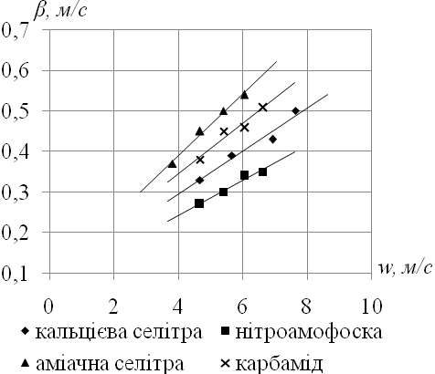  а) | 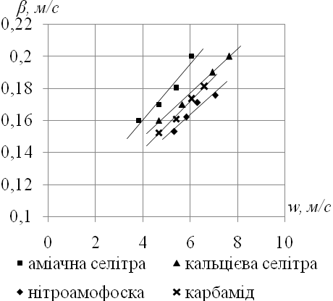  б)
Рис.11. Залежність коефіцієнту масовіддачі β від фіктивної швидкості повітря w для частинок гранульованих мінеральних добрив під час випаровування різного типу розчинника: а) вода; б) чотирихлористий вуглець
Одержані залежності носять однотипний характер із залежністю коефіцієнта тепловіддачі під час капсулювання. Це дало змогу узагальнити експериментальні результати на основі функціональної залежності між критеріями подібності, причому виявилося, що геометричний симплекс d/D_{a} має однакову степінь 0,67, як і під час теплообміну:
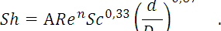 | (8)
Експериментальні дані представлено в узагальнених перемінних у вигляді Sh/Sc0,33=f(Re) (рис.12, 13), на основі яких визначили значення констант A і n у рівнянні (8), що наведено у табл.3. Значення константи А залежить від матеріалу твердої фази і константи n – від типу розчинника. Отримані результати корелюються із даними інших авторів, які отримані для таблетованих хімфармпрепаратів (рис.12).
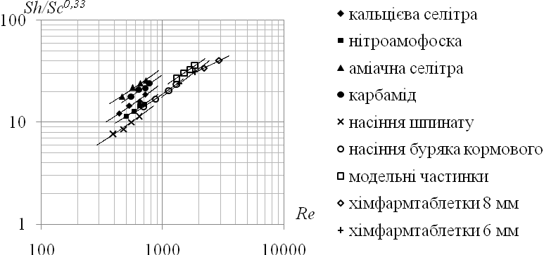
Рис.12. Узагальнення процесу масообміну під час капсулювання дисперсних матеріалів у стані псевдозрідження з використанням водних розчинів плівкоутворювачів

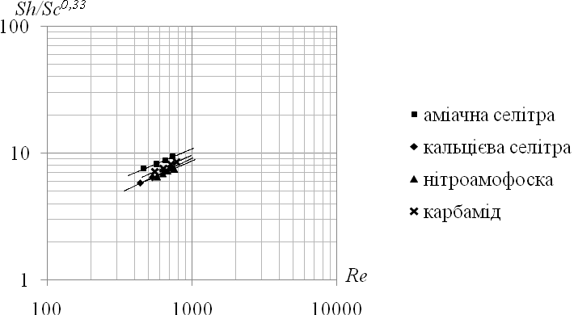
Рис.13. Узагальнення процесу масообміну під час капсулювання дисперсних матеріалів у стані псевдозрідження з використанням розчинів плівкоутворювачів на основі чотирихлористого вуглецю

Таблиця 3
Значення константи А і n у рівнянні (8) для визначення β
Матеріал | А | n | А | n
Матеріал | Капсулювання розчинами на основі
 | Н₂О |  | CCl₄
Кальцієва селітра | 0,1 | 0,8 | 0,3 | 0,5
Нітроамофоска
Аміачна селітра
Карбамід
Модельні частинки | 0,1 | 0,8 | - | -
Насіння шпинату | 0,07 | 0,8 | - | -
Насіння буряка кормового
Відносна похибка між експериментальними значеннями і розрахованими не перевищує 20,4% (насіння с/г культур).
Встановлена аналогія між зовнішнім теплообміном шару матеріалу і масообміном під час капсулювання у стані псевдозрідження. Аналогія полягає у однакових показниках степені біля безрозмірних комплексів для всіх досліджуваних матеріалів. Із залежностей (7) і (8) визначали Re^{n}(d/D_{a})^{0,67} та прирівнювали їх значення 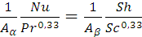 . Із цієї рівності визначили коефіцієнт масовіддачі β через відомий коефіцієнт тепловіддачі α:
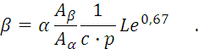 | (9)
Інтенсивність видалення розчинника з поверхні частинки матеріалу, що в свою чергу визначається теплообміном, дає змогу визначити кінетику нарощування оболонки. Для визначення товщини покриття на поверхні частинок матеріалу у залежності від часу процесу капсулювання отримано рівняння узагальнюючого характеру у безрозмірній формі, введенням безрозмірного концентраційного симплексу 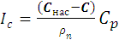, який представляє собою відношення маси плівкоутворювача до маси псевдозріджувального повітря:
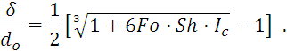 | (10)
Представлення відносної товщини оболонки δ/d_{o} від числа Fo для різних значень Sh∙I_{c} дає змогу прогнозувати параметри процесу нанесення покриття у залежності від гідродинаміки, тепло- і масообміну під час капсулювання у стані псевдозрідження в широких межах властивостей матеріалів, які застосовуються для капсулювання. За допомогою рівняння (10) проведено розрахунок залежності δ/d_{o}=f(Fo)для різних значень Sh∙I_{c}.
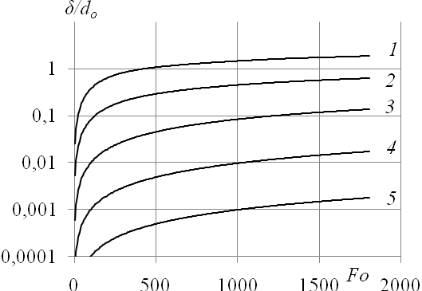  Рис.14.Кінетика нарощування оболонки на частинках дисперсного матеріалу під час капсулювання у стані псевдозрідження за різних значень комплексу Sh∙I_{c}: 1 – 0,01, 2 – 0,001, 3 – 0,0001, 4 – 0,00001, 5 – 0,000001 | Результати теоретичних розрахунків для гранульованих мінеральних добрив у графічному вигляді представлені на рис. 14. Наведена на ньому діаграма дає можливість для конкретного типу добрива та плівкоутворювальної композиції визначити час досягнення необхідної товщини покриття у залежності від кінетичних параметрів процесу капсулювання.  У п’ятому розділі наведені теоретичні та експериментальні дослідження процесу дифузійного вивільнення компонентів із капсульованих частинок. Теоретичний підхід до прогнозування властивостей капсульованих речовин ґрунтується на
закономірностях пропускної здатності матеріалу оболонки.
Масоперенесення через напівпроникну плоску мембрану. Під час проведення теоретичних досліджень процесу масоперенесення через плоску мембрану, схематичне зображення якого та розподіл концентрацій представлено на рис.15, виділено елементарну ділянку на поверхні капсульованої частинки, яка відповідає наступним умовам:
Рис.15.Схема масоперенесення речовини через напівпроникну мембрану під час розчинення твердої фази: 1 – тверда фаза, 2 – напівпроникна мембрана | - площа розчинення та властивості мембрани залишалися постійними протягом всього часу;  - розчинення частинки здійснюється зі сторони, обмеженої напівпроникною мембраною;  - всі інші сторони частинки ізольовані від дії розчинника;  - початком процесу вважається момент появи розчиненої фази на зовнішній границі мембрани;  - закінчення процесу в момент повного розчинення твердої фази.  Кінетика процесу масоперенесення через плоску мембрану описується сумарним рівнянням, яке враховує опір
масоперенесенню всередині капсули, через оболонку, та масовіддачу з поверхні капсули, причому зростання відстані l робить цю задачу з рухомою границею фаз:
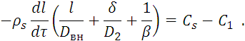 | (11)
Доповнивши рівняння кінетики матеріальним балансом системи:
(12)
отримуємо математичну модель, рішенням якої є рівняння, яке у безрозмірній формі має вигляд:
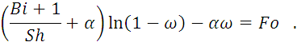 | (13)
У рівнянні (13) шукана величина - концентрація компоненту у середовищі розчинника С₁ представлена безрозмірною концентрацією ω=С₁/С_{s}. Рівняння (13) є теоретичною моделлю дифузії речовини у процесі розчинення частинок, обмежених напівпроникною плоскою мембраною. Відповідність рівняння (13) експериментальним даним не менше 80%.
За допомогою рівняння (13) проводимо розрахунок залежності ω = f(Fo) для різних значень комплексу (Ві+1)/Sh. Для теоретичних розрахунків використаємо модельну речовину KCl, для якої визначені кінетичні коефіцієнти дифузії у полімерних мембранах. Значення ω за фізичним змістом лежить в межах 0÷1. Межі
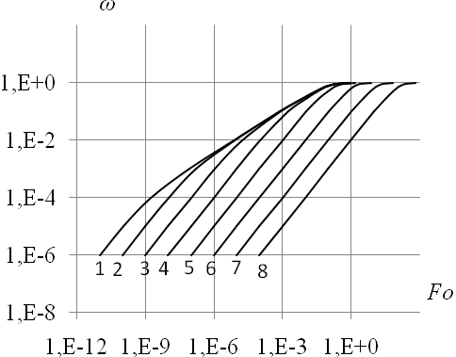  Рис.16.Теоретичні залежності масоперенесення KCl через мембрану для різних значень(Ві+1)/Sh:  1-0,00001, 2-0,0001, 3-0,001, 4-0,01, 5-0,1, 6-1, 7-10, 8-100 | зміни величини комплексу (Ві+1)/Sh на основі попереднього аналізу приймаємо від 1е-5 до 1е2. Результати розрахунків процесу масоперенесення KCl через нерозчинну мембрану у графічному виді наведені на рис.16. Аналіз отриманих залежностей (рис.16) показує, що в області значень (Ві+1)/Sh<0,001 із зростанням концентрації компоненту в середовищі розчинника спостерігається зниження впливу критеріїв Ві і Sh на процес вивільнення. Для значень (Ві+1)/Sh>0,01 - практично прямолінійна залежність аж до досягнення в середовищі розчинника
максимальної концентрації.
Масоперенесення із капсульованих частинок кулястої форми. Найбільш складним з погляду теорії є вивільнення закапсульованої речовини шляхом дифузії через оболонку. Розчинення твердої фази відбувається всією поверхнею капсульованої частинки, зменшується у своїх розмірах, що ускладнює теоретичний опис. До таких матеріалів відноситься продукція хімічної галузі – капсульовані
Рис.17.Схема вивільнення компонентів із капсульованої частинки кулястої форми | гранульовані мінеральні добрива та хіміко-фармацевтичні препарати. В більшості ці матеріали мають округлу, близьку до кулястої форму. Під час побудови теоретичної моделі дифузійного вивільнення компонентів через оболонку розглядаємо одиночну кулясту частинку (рис.17), яка поміщена в середовище розчинника. Кінетика процесу вивільнення описується рівняннями дифузії речовини від
поверхні розчинення до внутрішньої границі оболонки, дифузією через оболонку і масовіддачею в середовище розчинника:
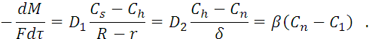 | (14)
Матеріальний баланс процесу вивільнення компонентів із капсульованої частинки описується для певного моменту часу τ наступним рівнянням:
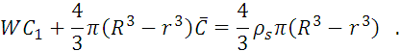 | (15)

Рішенням системи рівнянь (14) і (15) з відповідними краєвими умовами є наступна залежність:

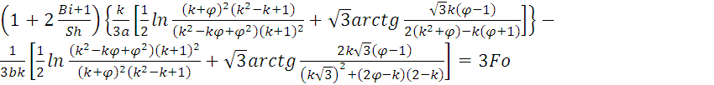 , (16)

Отримане рівняння є теоретичною моделлю вивільнення компонентів з одиночної капсульованої частинки кулястої форми. Воно дає змогу розраховувати безрозмірний радіус φ=r/R твердої фази у середині частинки, від часу розчинення. За значенням φ розраховуємо концентрацію компоненту в середовищі розчинника:
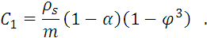 | (17)
Кінетику дифузійного вивільнення компонентів з капсульованої частинки в процесі її розчинення визначають два компоненти процесу – тверда фаза (ядро частинки) та оболонка на її поверхні. Експериментальні дослідження проведено з одиночними частинками гранульованих синтетичних мінеральних добрив, капсульованих оболонкою, яка складалася із суміші полістиролу та гідролізного лігніну у співвідношенні 4:1. На основі експериментальних даних кінетики вивільнення визначено коефіцієнти дифузії компонентів у плівці, яка знаходиться на поверхні твердої частинки, D₂∙10¹², м²/с: кальцієва селітра – 5,94; амонійна селітра – 2,41; карбамід – 2,61; нітроамофоска - 0,798. З використанням цих величин проведено теоретичні розрахунки за розробленою математичною моделлю (16), (17) для умов експериментальних досліджень. Порівняння теоретичних та дослідних результатів наведено на рис.18.
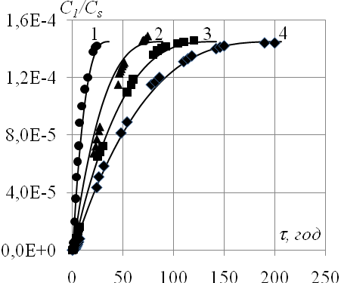  а) δ[мкм] = 1-30, 2-45, 3-95, 4-165 | 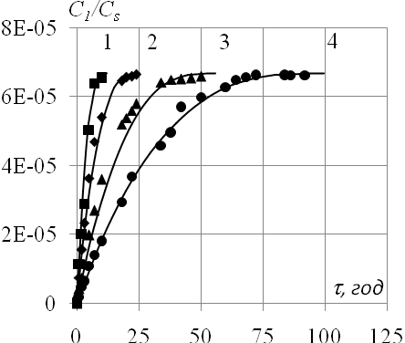  б) δ[мкм] = 1-25, 2-40, 3-80, 4-120
Рис.18. Порівняння теоретичних (лінії) та експериментальних (точки) кінетики вивільнення компонентів з капсульованих мінеральних добрив плівками різної товщини δ, (мкм): а)амонійна селітра; б)кальцієва селітра
Відносна похибка експериментальних та теоретичних значень лежить в межах 2,6÷11,4%.
Проникаюча здатність оболонки на поверхні капсульованої частинки визначається параметрами плівкоутворювача, які входять до критерію Ві=βδ/D₂. За допомогою рівнянь (16), (17) проводено теоретичні розрахунки залежності С₁/C_{s} = f(Fo) для різних значень комплексу (Ві+1)/Sh (рис.19).
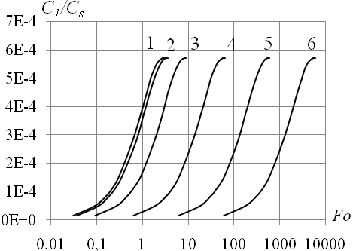  амонійна селітра | 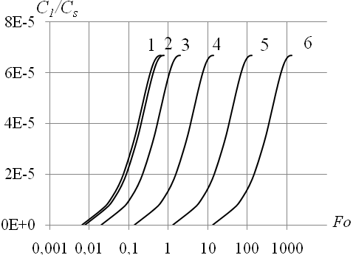  кальцієва селітра
Рис.19.Теоретичні залежності кінетики вивільнення компонентів мінеральних добрив з кулястої частинки, покритої нерозчинною оболонкою за різних значень (Ві+1)/Sh: 1-0,01; 2-0,1; 3-1; 4-10; 5-100; 6-1000
Під час проведення теоретичних досліджень приймали однаковий для всіх розмір частинки. Гранульовані мінеральні добрива відносяться до полідисперсних сумішей, розмір частинок в яких коливається в межах 1÷5 мм. Під час вивільнення компонентів розмір частинки є визначальним параметром, який впливає на кінетику процесу. Це враховано у рівнянні (16), за допомогою якого проведено розрахунок залежності величини критерію Ві, за якої капсульовані добрива характеризуються визначеним терміном дії, від розміру частинок. Результати в графічному виді наведені на рис.20.
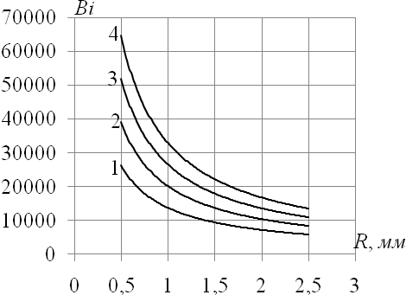  амонійна селітра | 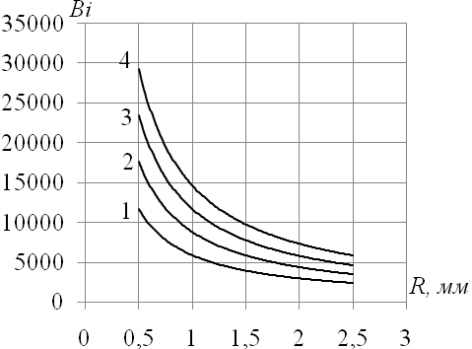  кальцієва селітра
Рис.20.Залежність величини критерію Ві від розмірів частинки, за якої капсульовані добрива характеризуються відповідним терміном дії, міс: 1-4, 2-6, 3-8, 4-10
Із збільшенням розміру частинки величина покриття зменшується, а, відповідно, збільшується частка компонентів мінерального живлення у капсульованій частинці. З цього можна дійти висновку, що для капсулювання інертним по відношенню до рослин матеріалом мінеральних добрив більш доцільно проводити із фракціями більших розмірів. Особливо це є актуальним для добрив великих термінів дії.
На основі розробленої математичної моделі вивільнення твердої фази під час її розчинення з капсульованих частинок кулястої форми (16) і (17), отримані рівняння (табл.4) для конкретного типу мінерального добрива, які є більш зручними для практичних інженерних розрахунків. Розбіжність результатів, отриманих за допомогою рівнянь (16) і (17) та рівнянь табл.4 не перевищує 0,1%.
Таблиця 4
Рівняння залежності величини критерію Ві від розмірів частинки та необхідного терміну дії капсульованих добрив
№ | Речовина | Рівняння залежності Ві = f(τ)
1. | Амонійна селітра
2. | Кальцієва селітра
3. | Нітроамофоска
4. | Карбамід
Забезпечення полідисперсним сумішам капсульованих добрив визначених властивостей можна здійснити різними методами. Один з них – це розсіювання полідисперсної суміші на фракції частинок з однаковими розмірами та подальше капсулювання кожної з них оболонкою певної товщини. Таким чином отримаємо частинки різних розмірів з різною товщиною покриття, які будуть характеризуватися однаковим часом вивільнення. Недоліком даного методу є необхідність введення додаткової технологічної стадії сепарації частинок за розмірами та роздільного капсулювання.
Другий – сумісне капсулювання полідисперсної суміші із визначеними частками фракцій однакових розмірів та розрахунок процесу вивільнення із врахуванням властивостей частинок різних розмірів, покритих оболонкою однакової товщини. Такі частинки будуть характеризуватися різним часом розчинення. Прогнозування властивостей таких речовин потребує розрахунку процесу вивільнення для окремих фракцій частинок матеріалу та врахування сумарного вкладу кожної з них у загальну кінетику розчинення капсульованої фази.
Третій – визначення середнього розміру частинок у полідисперсній суміші, та проведення подальших теоретичних розрахунків із використанням даної величини. Даний метод є найбільш простим з погляду теоретичних досліджень, однак отримані результати можуть мати значне відхилення від експериментальних значень.
Перший метод створення капсульованих полідисперсних матеріалів з прогнозованими властивостями не розглядаємо як такий, що потребує додаткових матеріальних затрат.
Для вибору найбільш прийнятного провели порівняльний аналіз двох других методів створення капсульованих полідисперсних матеріалів із визначеними властивостями із експериментальними даними. З цією метою за допомогою розробленої математичної моделі (16) і (17) проводили теоретичний розрахунок кінетики вивільнення компонентів з капсульованих частинок кулястої форми. Отримані значення порівнювали із експериментальними, для чого досліджували процес вивільнення компонентів капсульованих добрив із наважки масою 10±0,001г у дистильованій воді об’ємом 500 мл в умовах неперервного перемішування та постійної температури 25±0,5^{о}С (рис.21).
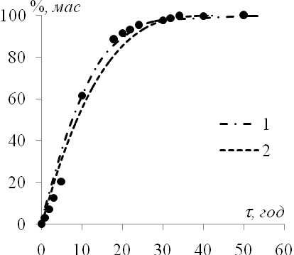  амонійна селітра | 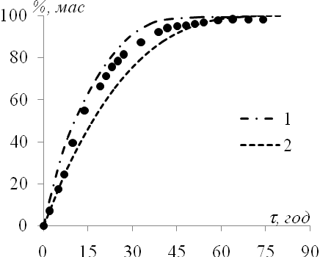  нітроамофоска
Рис.21. Порівняння кінетики вивільнення капсульованих мінеральних добрив, отриманої за методом пофракційного розрахунку (лінія 1) і на основі усереднених даних (лінія 2) з експериментальними даними (точки)
Більш точним є метод пофракційного розрахунку кінетики вивільнення. Відносна похибка теоретичних та експериментальних даних в цьому випадку не перевищує 7 %, за виключенням початкового періоду, коли проходить просочення оболонки розчинником. Результати, отримані за допомогою усереднених показників є менш точними, максимальне відхилення складає 14 %.
Проведені теоретичні та експериментальні дослідження закономірностей вивільнення компонентів через напівпроникні оболонки дозволяють визначити параметри покриття, яке зможе забезпечити капсульованим речовинам необхідні властивості. До нього відноситься товщина оболонки δ, матеріал якої характеризується певною провідністю по відношенню до компонентів твердої фази D₂. На основі розробленої моделі для досліджуваних об’єктів проведено розрахунок залежності товщини покриття від часу вивільнення за різних значень D₂ (рис.22).
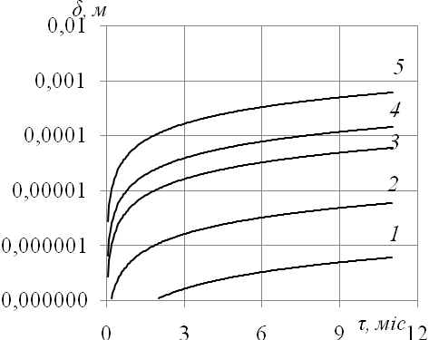  амонійна селітра  1-1∙10⁻¹⁴, 2-1∙10⁻¹³, 3-1∙10⁻¹²,  4-2,41∙1∙10⁻¹², 5-1∙10⁻¹¹ | 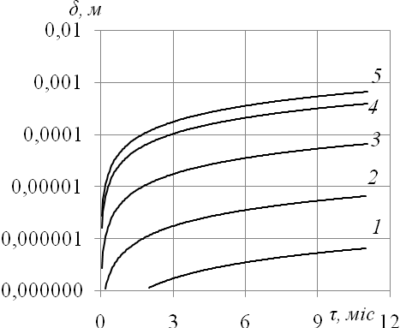  кальцієва селітра  1-1∙10⁻¹⁴, 2-1∙10⁻¹³, 3-1∙10⁻¹²,  4-5,94∙1∙10⁻¹², 5-1∙10⁻¹¹
Рис.22. Залежність необхідної товщини оболонки від терміну дії капсульованих мінеральних добрив за різних значень D₂
Масоперенесення із капсульованих частинок адсорбентів. Серед капсульованих матеріалів для мікродозування лікарських препаратів, вітамінів, мікроелементів тощо, використовують частинки, що містять активні компоненти, адсорбовані твердими поглиначами.
Рис.23. Схема процесу екстрагування з капсульованої частинки адсорбента | Під час формулювання математичної моделі приймаємо, що частинка адсорбенту є тілом кулястої форми радіусом R₁ (рис.23), яке рівномірно покрито полімерною оболонкою товщиною δ. На рис.24 схематично представлено у збільшеному вигляді одну з пор. Плівка полімеру покриває як пору адсорбента, так і сам адсорбент.  Очевидно, дифундувати може лише компонент, що знаходиться у розчині,
 | тому приймаємо, що між твердою фазою адсорбенту та полімерною плівкою знаходиться молекулярний прошарок рідини, у якому концентрація компоненту також дорівнює С₃, як і концентрація всередині пори адсорбенту. Математична модель процесу екстрагування цільового компоненту з капсульованого зерна адсорбента представляє систему диференціальних рівнянь (18):
$$\frac{∂C_{3}}{∂τ}=D_{3}\left(\frac{∂^{2}C_{3}}{∂r^{2}}+\frac{2}{r}\frac{∂C_{3}}{∂r}\right)\left(0<r<R_{1};τ>0\right)$$  $$\frac{¶C_{2}}{\text{¶t}}=D_{2}\left(\frac{¶^{2}C_{2}}{¶r^{2}}+\frac{2}{r}\frac{¶C_{2}}{¶r}\right)\left(R_{1}<r<R_{2};t>0\right)$$ |  | , (18)
з початковими та граничними умовами, які визначають масоперенос у складній системі, в якій проходить дифузія з адсорбованої частинки до розчину:

$C_{3}\left(r,0\right)=C_{\text{30}};C_{2}\left(R_{1,}t\right)=0;C_{1}\left(t=0\right)=0$
$$C_{3}\left(R_{1},t\right)=C_{2}\left(R_{1},t\right);C_{3}\left(R_{1},0\right)=C_{2}\left(R_{1},0\right)=0$$
$−D_{\text{13}}{\left(\frac{¶C_{3}}{¶r}\right)}_{r=R_{1}}=D_{\text{12}}{\left(\frac{¶C_{2}}{¶r}\right)}_{r=R_{1}}$${\left(\frac{¶C_{3}}{¶r}\right)}_{r=o}=0$.

і рівняння матеріального балансу:
$\frac{4}{3}{πΓ}_{1}R_{1}^{3}m_{3}C_{\text{30}}=\frac{4}{3}π\left(R_{1}^{3}m_{3}Γ{\overline{C}}_{3}\left(τ\right)+\left(R_{2}^{3}−R_{1}^{3}\right)m_{2}\frac{\int_{R_{1}}^{R_{2}}{C_{2}\left(r_{1},τ\right)\text{dr}}}{R_{2}−R_{1}}\right)+{\text{WC}}_{1}$ . (19)
Випадок, що розглядається у даній роботі, є характерним тим, що відбувається десорбція речовини з адсорбента, що само по собі є повільним процесом. Другою особливістю даного процесу є те, що адсорбент безпосередньо контактує з полімерною плівкою. Відбувається масоперенос з одного середовища через інше, які характеризуються різними провідностями і контактують один з одним. Такий випадок є притаманний для процесів тепломасообміну з граничними умовами четвертого роду. Дана умова відповідає тепломасообміну тіл, що дотикаються, і обов’язковою умовою є рівність температур чи концентрацій на поверхні контакту. Вважаючи, що коефіцієнти дифузії D₃ і D₂ аналогічні коефіцієнту температуропровідності, а коефіцієнти масопровідності D₁₃ та D₁₂ відповідають коефіцієнтам теплопровідності, використавши рішення аналогічних систем для теплопровідності двох сферичних тіл, що відповідає граничним умовам четвертого роду, отримано рішення, відповідно до прийнятої нами системи позначень:

$\frac{C_{3}(r,t)}{C_{\text{30}}}=\frac{2R_{2}}{r}\sum_{n=1}^{¥}{\frac{1}{j\left(m_{n}\right)}}m_{n}K_{D}^{\text{1/2}}\left(K_{R}−1\right)\text{sin}m_{n}\frac{r}{R_{1}}\text{exp}\left(−m_{n}^{2}\text{Fo}\right)$ , (20)
$\frac{C_{2}(r,τ)}{C_{\text{30}}}=\frac{2R_{2}}{r}\sum_{n=1}^{∞}{\frac{{\text{sin}}^{2}μ_{n}}{ϕ(μ_{n})}\text{sin}K_{D}^{1/2}(K_{R}−\frac{r}{R_{1}})μ_{n}}\text{exp}(−K_{D}K_{R}^{2}μ_{n^{2}}{\text{Fo}}_{2})$ . (21)

Товщина полімерного покриття є значно меншою від радіусу частинки, тому допустимий розподіл концентрацій у полімерній оболонці прийнято за лінійний. Враховуючи це, визначаємо з рівняння концентрацію С₁, що є метою нашої моделі:
$C_{1}=\frac{\frac{4}{3}{πR}_{1}^{3}\left[m_{3}Γ(C_{\text{30}}−\overline{С_{3}})−m_{2}(K_{R}^{3}−1)\frac{C_{3}\left(R\right)}{2}\right]}{\frac{2}{3}{πR}_{1}^{3}m_{2}(K_{R}^{3}−1)+W}$ . (22)
Розрахувати значення середньої концентрації компоненту в середині частинки‾С₃ за умови $R_{2}»R_{1}$, можна за отриманим нами рівнянням:
$$\overline{C_{3}}\left(t\right)=2C_{\text{30}}\sum_{n=1}^{¥}{\frac{1}{m_{n}j_{1}\left(m_{n}\right)}}\left(\frac{\text{sin}m_{n}}{m_{n}}−\text{cos}m_{n}\right)\text{exp}\left(−m_{n}^{2}\text{Fo}\right)$$ | . (23)
Для перевірки адекватності отриманої математичної моделі проведено теоретичний розрахунок кінетики десорбції KCl з частинки силікагелю, капсульованого плівкою метилцелюлози, для яких визначені кінетичні коефіцієнти. Відносна похибка експериментальних та теоретичних значень не перевищує 18,9%.
Масоперенесення із капсульованих частинок у середовище пористої фази. Наведені вище дослідження закономірностей дифузійного вивільнення із капсульованих частинок проводилися у середовищі дистильованої води. Такий підхід був викликаний вимогами Європейських норм, які висуваються до методики досліджень капсульованих мінеральних добрив. Під час застосування мінеральні добрива знаходяться у ґрунтовому середовищі, яке створює додатковий опір масоперенесенню компонентів від поверхні оболонки. Під час проведення теоретичних досліджень розглядали частинку кулястої форми, покриту нерозчинною полімерною оболонкою, яка знаходиться у середовищі пористої інертної фази.
Друга стадія процесу розчинення і перенесення активного компоненту через оболонку в середовище розчинника, що міститься в порах інертної нерозчинної фази, описується кінетичним рівнянням:
$−\frac{\text{dM}}{dτ}\frac{1}{F}\left(\frac{R−r_{0}}{D_{3}}+\frac{δ}{D_{3}}+\frac{l−R}{D_{1}}\right)=C_{S}−\overline{C_{1}}$, (24)
і рівнянням матеріального балансу у будь-який момент часу τ:
$\frac{4}{3}{πR}^{3}ρ_{s}=\frac{4}{3}{πr}_{{}^{0}}^{3}ρ_{Τ}+\frac{4}{3}π\left(R^{3}−r_{{}^{0}}^{3}\right)\frac{\left(C_{S}+C_{h}\right)}{2}+Vε\overline{C_{1}}$. (25)
Рішенням системи (24) і (25) є рівняння:
$C_{1}=C_{h}−\frac{D_{3}}{D_{2}}\frac{δ}{R−r_{0}}\left(C_{S}−C_{h}\right)−\frac{k_{1}F\left(C_{S}−C_{h}−\frac{D_{3}}{D_{2}}\frac{δ}{R−r_{0}}\left(C_{S}−C_{h}\right)\right)}{4\text{επ}D_{1}}\left(l−R\right)$, (26)
яке дає змогу визначити концентрацію компоненту, що екстрагується з капсульованої частинки у середовище зовнішньої інертної фази. Для оцінки ступеня розчинення капсульованих добрив φ у момент часу τ отримано безрозмірні комплекси, які дають змогу побудувати теоретичні залежності ступеню розчинення капсульовано частинки у залежності, одночасно, від кількох параметрів:
$ϕ=\sqrt[3]{1−\frac{3{πC}_{s}}{ρ_{S}}\frac{R}{l}\frac{{\text{Fo}}^{}}{\left(I+1\right)}}$. (27)
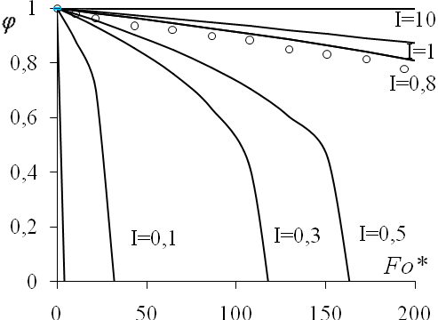  Рис. 25. Залежність між ступенем розчинення частинки від параметрів процесу: лінії - теоретичні дані; точки – експериментальні дані | Згідно рівняння (27) проведено графічну побудову залежності $ϕ=f\left(\text{Fo}\right)$ для ряду значень безрозмірного комплексу I=(D₁δ/D₂l), що є відношенням дифузійних опорів усередині капсули та в інертному зернистому середовищі (рис. 25). Для порівняння теоретичних результатів із експериментальними використано дослідні дані залежності концентрації вивільненої речовини від часу вивільнення на прикладі амонійної селітри, покритої оболонкою товщиною 20 мкм. Середньоквадратичне відхилення експериментальних даних (точки) від теоретичних (лінія), коливається в межах 5÷15%.
У шостому розділі наведено обґрунтування і практичне застосування результатів досліджень, основані на проведених дослідженнях гідродинаміки, тепломасообміну процесу капсулювання дисперсних матеріалів у стані псевдозрідження та дифузійного вивільнення компонентів із капсульованих частинок. Удосконалений алгоритм розрахунку основних технологічних параметрів процесу капсулювання у стані псевдозрідження, за допомогою якого визначені основні технологічні параметри капсулювання гранульованих мінеральних добрив у розрахунку на 1% маси покриття до маси добрив в установці циліндричного типу із діаметром робочої зони D_{a} = 0,5 м і висотою робочої зони H_{a} = 1,8 м для різних типів плівкоутворювачів.
Перевірку якості капсулювання за розрахованими технологічними параметрами проводено на прикладі нітроамофоски, капсульованої сумішшю полістирол лігнін у співвідношенні 8:2. Величина покриття становила 10, 20 і 30% мас від маси добрива. Рівномірність оболонки, що є основним показником якості, контролювали за характером кривої вивільнення (рис.26). Як видно із отриманих результатів, кінетичні криві процесу вивільнення проходить плавно без різких спадів чи підйомів. Це є доказом рівномірного якісного покриття, яке дає можливість отримувати мінеральні добрива пролонгованої дії із заданим часом вивільнення. Використання алгоритму розрахунку технологічних параметрів даного процесу, розробленого на основі досліджень закономірностей гідродинаміки, тепломасообміну під час капсулювання дисперсних матеріалів у стані псевдозрідження, дає змогу отримувати капсульовані речовини із визначеними властивостями.
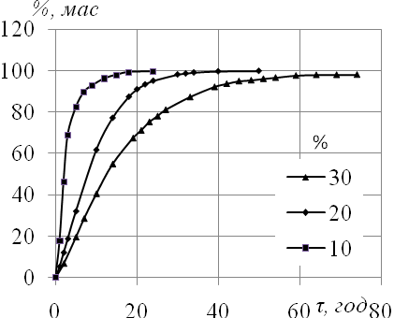  Рис.26. Кінетика вивільнення нітроамофоски з капсульованих частинок із різною величиною покриття, % мас | Для планування промислового впровадження запропоновано принципові технологічні схеми промислових установок із виробництва капсульованих мінеральних добрив неперервної та періодичної дії з використанням розроблених плівкоутворювальних композицій, які передбачають повне очищення відпрацьованого повітря та повернення органічних розчинників у технологічний процес.  Швидкість подачі розчину в шар матеріалу визначає динаміку нарощування оболонки і не може перевищувати
інтенсивність випаровування розчинника з поверхні частинки. Під час практичної реалізації капсулювання у стані псевдозрідження витрата плівкоутворювача в шар матеріалу, як правило, не перевищує 80% від максимально можливого значення. Нанесення покриття в режимах, близьких до максимального призводить до злипання частинок та різкого зниження якості оболонки. Для запобігання утворенню агломератів у процесі капсулювання дисперсних матеріалів необхідно більш рівномірно розподілити плівкоутворювач по поверхні частинок. Це досягається встановленням декількох розпилювальних пристроїв, які розташовуються на одному рівні, безпосередньо над газорозподільною решіткою (рис.27а). Для створення умов максимальної інтенсивності зрошення шару матеріалу пропонується встановлення додаткових розпилювачів, які б розташовувалися вище основних (рис.27б).
Для визначення місця розташування додаткових форсунок та кількості плівкоутворювача, який можливо на них подати, використано результати досліджень інтенсивності тепломасообміну з висотою шару (рис.5). Найбільш інтенсивно процес випаровування розчинника завершується на висоті, яка лежить в межах 15-30% висоти шару у стані псевдозрідження, у залежності від швидкості повітря. На основі цього стверджували про можливість встановлення додаткових форсунок на висоті 50% висоти шару матеріалу, залишаючи 20% запас для досушування частинок. Кількість плівкоутворювача, який можливо подати на додаткові форсунки є різницею між максимальною та дійсною витратою розчину в умовах капсулювання у апараті звичайного типу (рис.27а).
В наслідок теоретичних розрахунків та експериментальних досліджень інтенсивності зрошення шару на прикладі нітроамофоски 10% водною дисперсією суміші меляса – палигорськіт у співвідношенні 5:4 під час капсулювання в апараті киплячого шару циліндричного типу, відповідно на 1 кг добрива, встановлено, що додаткове розміщення розпилювальних форсунок на висоті, що відповідає 50% висоти шару нітроамофоски у стані псевдозрідження дає можливість збільшити дійсну витрату плівкоутворювача, у залежності від швидкості повітря, від 75,9÷83,5% до 93,7÷97,1%.
а) | б)
Рис.27.Апарат псевдозрідженого стану для капсулювання дисперсних матеріалів у стані псевдозрідження: а) звичайного типу, б) з додатковими розпилювальними форсунками;
1 – корпус, 2 – газорозподільна решітка, 3 – розпилюючі форсунки, 4 – дисперсний матеріал, 5 – додаткові форсунки
Відповідно, зменшується час досягнення необхідної товщини покриття, що в свою чергу призводить до зменшення енергетичних витрат на здійснення процесу капсулювання.

ВИСНОВКИ
У дисертаційній роботі вирішена важлива науково-технічна проблема, яка дає змогу моделювати процеси капсулювання твердих дисперсних матеріалів у стані псевдозрідження та прогнозувати властивості капсульованих речовин. На основі основних законів теорії гідродинаміки, тепломасообміну та дифузії речовин у дисертації розроблено і обґрунтовано наукові положення, висновки та рекомендації, сукупність яких представляє нові, науково обґрунтовані результати у галузі процесів та обладнання хімічної технології, які розв’язують науково-прикладну проблему гідродинамічних, теплових, масообмінних та дифузійних процесів під час капсулювання дисперсних матеріалів у стані псевдозрідження та вивільнення компонентів із капсульованих частинок.
- Капсулювання у стані псевдозрідження, як спосіб модифікування властивостей речовин, набув широкого застосування у хімічній, хіміко-фармацевтичній та суміжних галузях промисловості, однак недостатньо досліджені та узагальнені основні закономірності отримання та застосування капсульованих речовин.
- Для капсулювання легкорозчинних гранульованих мінеральних добрив з метою зменшення їх непродуктивних втрат та зниження забруднення довкілля залишковими агрохімікатами розроблені на основі побутових та промислових відходів розроблені плівкоутворювальні композиції такого складу: полістирол – лігнін - чотирихлористий вуглець (Пат. 64645 UA МПК С05G 3/00); лігнін - природний мінерал – вода (Пат. 39866 UA МПК 7С05 G3/00); лігнін - фосфоритна мука – вода (Пат. 56191 UA МПК С05 G3/00); бурякова меляса –палигорськіт - вода.
- Встановлено механізм складної багатофакторної взаємодії міх частинками твердого матеріалу, плівкоутворювальним розчином і повітрям під час капсулювання у стані псевдозрідження. Показано, що зростання опору шару матеріалу під час капсулювання у порівнянні із сухим викликане збільшенням: сил тертя між частинками; ваги шару - за рахунок розчинника у рідкому стані, який перебуває на поверхні частинки у зоні напилення покриття; діаметра та ваги частинки - за рахунок сформованої оболонки.
- Розроблена математична модель для розрахунку впливу розчинника на гідравлічний опір шару матеріалу у стані псевдозрідження під час капсулювання водними розчинами плівкоутворювальних композицій. Середньо квадратичне відхилення експериментальних та теоретичних величин становить 25÷27 %.
- На основі експериментальних результатів для матеріалів, які використовувалися у дослідженнях отримані рівняння, що із врахуванням складної взаємодії у системі тверде тіло – рідина – газ дають змогу розраховувати гідродинамічні параметри шару матеріалу під час капсулювання у стані псевдозрідження та визначати енергетичні затрати. Середньо квадратичне відхилення експериментальних та теоретичних величин становить 3,2÷20,5 %.
- Розроблена методика та експериментально визначено коефіцієнти тепловіддачі та масовіддачі під час капсулювання залежно від швидкості повітря для різних шарів дисперсного матеріалу, представлені у формі критеріальних рівнянь, дають змогу визначати інтенсивність проведення процесу капсулювання з точністю до 21,7%.
- Встановлена аналогія між зовнішнім теплообміном і масообміном під час капсулювання у стані псевдозрідження дає змогу визначити коефіцієнт масовіддачі за величиною коефіцієнта тепловіддачі.
- Отримано узагальнення у критеріальній формі залежності кінетики нарощування оболонки на поверхні частинок матеріалу, яке дає змогу розраховувати тривалість капсулювання у широких межах властивостей речовин, що приймають участь у процесі капсулювання.
- Розроблена математична модель масоперенесення компонентів через плоску мембрану представлена у виді критеріальних залежностей, яка використана як теоретична основа опису процесів вивільнення із капсульованих частинок різних геометричних форм.
- Розроблена математична модель масоперенесення компонентів із капсульованих частинок кулястої форми дала змогу визначити із точністю 2,6÷11,4%: лімітуючі стадії процесу вивільнення залежно від властивостей матеріалу частинки та оболонки; отримати спрощені, зручні для практичних розрахунків, залежності величини критерію Ві від розмірів частинки, за якої капсульовані добрива характеризуються відповідним терміном дії; встановити, що розрахунок кінетики вивільнення компонентів із полідисперсних сумішей капсульованих частинок із врахуванням фракційного складу дає похибку до 7% і за усередненими показниками – до 14%.
- Експериментальним шляхом визначено коефіцієнти дифузії компонентів у плівці із суміші полістирол-лігнін у співвідношенні 4:1 капсульованих гранульованих мінеральних добрив D₂∙10¹², м²/с: кальцієва селітра – 5,94; амонійна селітра – 2,41; карбамід – 2,61; нітроамофоска - 0,798.
- Встановлено фізичну модель шестистадійного процесу екстрагування цільового компоненту з зерна адсорбенту, покритого полімерною оболонкою, та на її основі складено математичну модель, що базується на системі диференціальних рівнянь дифузії компоненту в зерні адсорбенту та полімерній оболонці, які щільно прилягають, та складають задачу масообміну з граничними умовами четвертого роду.
- Проаналізовано механізм вивільнення компонентів капсульованих частинок у середовище пористої інертної фази та встановлена аналітична залежність, яка дає змогу з точністю 5-15% розрахувати поле концентрації залежно від часу та відстані від частинки.
- На основі досліджень закономірностей гідродинаміки, тепломасообміну під час капсулювання дисперсних матеріалів у стані псевдозрідження удосконалена методика розрахунку основних технологічних параметрів процесу нанесення покрить, яка враховує взаємодію у системі дисперсний матеріал – розчин плівкоутворювача – повітря, дала змогу визначити умови проведення капсулювання гранульованих мінеральних добрив: нітроамофоска, кальцієва селітра, аміачна селітра, карбамід.
- На основі аналізу закономірностей тепломасообміну під час капсулювання гранульованих мінеральних добрив розроблена конструктивно-технологічна концепція апарата псевдозрідженого стану для капсулювання гранульованих мінеральних добрив, що дало змогу підвищити ефективність роботи установки періодичної дії з 75,9÷83,5% до 93,7÷97,1% за рахунок встановлення додаткового поясу форсунок за рахунок забезпечення кращого розподілу плівкоутворювача поверхнею частинок добрива. Це дало змогу скоротити час капсулювання на 14,0÷18,9% і, відповідно, зменшити енергозатрати на отримання капсульованих мінеральних добрив під час впровадження результатів дисертаційної роботи у виробництво.

Основні умовні позначення
k_{н} – насиченість дисперсного шару рідиною, кг рідини/м³ шару; G_{т} - вага твердих частинок, кг; а – коефіцієнт пропорційності, кількість випареної рідини відносно висоти шару матеріалу, кг/м; S – площа поперечного січення апарата, м²; Н – висота шару матеріалу, м; ΔР_{р} , ΔР_{с} – опір, відповідно, зрошеного і сухого шару матеріалу, мм Н₂О; w_{р} – швидкість рідини на виході із розпилювача, м/с; V_{c} – витрата псевдозріджувального повітря, м³/с; с – теплоємність псевдозріджувального повітря, Дж/(кгК); t – температура псевдозріджувального повітря на нижній границі деякого виділеного елементарного об’єму шару дисперсного матеріалу, ᵒС; r – питома теплота пароутворення води, Дж/кг, радіус твердої фази що розчиняється в будь-який момент процесу, м; W – кількість випареної вологи, кг/с, об’єм рідкої фази, м³; t_{мт} – температура мокрого термометра, ᵒС; С_{нас}, С – концентрація пари розчинника у повітрі, відповідно, у стані насичення і робоча, кг/м³; F– площа поверхні масообміну, площа твердої фази, що розчиняється, м²; d – діаметр частинок, м; D_{а} – діаметр апарата, м; C_{s} – концентрація насичення речовини, кг/м³; С_{h} , C_{n} , С₁ – концентрація речовини в розчині, відповідно, на внутрішній границі мембрани, на зовнішній границі мембрани, в середовищі розчинника, кг/м³; l – лінійний розмір твердої фази, що розчинилася, м; D_{вн} – коефіцієнт дифузії речовини в середині частинки, м/с; D₂ – коефіцієнт дифузії речовини в порах мембрани, м/с; – середня концентрація речовини в середині капсули, кг/м³; С_{а} – концентрація цільового компоненту в одиниці об’єму пор адсорбенту, кг/м³; С₃ – концентрація компоненту у розчині, рівноважна з концентрацією С_{а}, кг/м³; m₂ – пористість плівки; ρ – густина псевдозріджувального повітря, кг/м³ ; β – коефіцієнт масовіддачі пари розчинника від поверхні частинки у середовище повітря, коефіцієнт масовіддачі компоненту від зовнішньої поверхні в середовище розчинника, м/с; α – коефіцієнт тепловіддачі від псевдозріджувального повітря до поверхні частинки, Вт/(м²×К); δ – товщина мембрани, товщина оболонки, м; ρ_{s} – густина твердої фази, кг/м³; τ – час процесу, с; Г - тангенс кута нахилу ізотерми адсорбції; $m_{n}$ - корені характеристичного рівняння. Безрозмірні комплекси: Re=wdρ/μ – число Рейнольдса; Nu=αd/λ – число Нусельта; Pr=v/a – число Прандтля; Sh=βl/D – число Шервуда; Sc=v/D – число Шмідта; Le=D/a - число Л’юїса; Fo=τD/L² – дифузійне число Фур’є; Bi=βδ/D – дифузійне число Біо;‾ω= С₁/C_{s}; φ=r/R; α=C_{s}/ρ_{s}; m=3W/(4πR³); K_{R}=R₂/R₁; K_{D}=D₃/D₂ - безрозмірні симплекси. Індекси: нижній: о - початкові умови; 1 – параметри зовнішнього розчину, зовнішній радіус; 2 - параметри полімерної оболонки, внутрішній радіус; 3 - параметри зерна адсорбента, зовнішньої пористої фази.

Список праць за темою дисертації

Монографії
1.О.А.Нагурський. Закономірності капсулювання речовин у стані псевдозрідження та їх дифузійного вивільнення. Монографія / О.А.Нагурський. – Львів: Видавництво Львівської політехніки, 2012. – 188 с.

Статті у фахових виданнях з технічних наук
- Nagursky O. Theoretical model of compounds release out of capsulated particles and its experimental check / Nagursky O., Gumnitsky Ja. // Chemistry & Chemical Technology, Vol.6, No.1, Lviv Polytechnic National University, 2012, S. 101-103. (розрахунок моделі за допомогою прикладних комп’ютерних програм, аналіз отриманих результатів).
- Nagursky O. Freeing of components of capsulated of mineral fertilizers. Design of process / Nagursky O., Gumnitsky Ja. // Chemistry & Chemical Technology, Vol.6, No. 3, Lviv Polytechnic National University, 2012, S. 321-325. (проведення експериментальних досліджень та аналіз їх результатів, підготовка матеріалів до опублікування).
- Нагурський О.А. Капсульовані мінеральні добрива. Кінетика вивільнення компонентів із полідисперсних сумішей / Нагурський О.А. // Хімічна промисловість України №3, Київ, 2012, С.69-73
- Нагурський О.А. Визначення товщини покриття капсульованих речовин із прогнозованими властивостями / Нагурський О.А. // Вісник НУ «Львівська політехніка» «Хімія, технологія речовин та їх застосування», № 726, Львів, 2012, С. 296-300.
- Нагурський О.А. Експериментальні дослідження кінетики дифузійного вивільнення компонентів капсульованих мінеральних добрив / Нагурський О.А., Гумницький Я.М. // Вопросы химии и химической технологии, Украинский государственный химико-технологический университет, Дніпропетровськ, № 2, 2012, С.202-204. (проведення, узагальнення та аналіз результатів експериментальних досліджень).
- О.А. Нагурський Особливості капсулювання гранульованих мінеральних добрив в апаратах киплячого шару / Нагурський О.А., Мальований М.С., Бунько В.Я. // Хімічна промисловість України, № 5, Київ, 2012, С.55-58. (постановка задачі та аналіз результатів експериментальних досліджень).
- Мальований М.С. Тепломасообмін процесу капсулювання мінеральних добрив водним розчином плівкоутворюючої композиції палигорськіт - меляса / Мальований М.С., Нагурський О.А., Бунько В.Я., Друзюк В.М. // Вісник Кременчуцького НУ ім. Михайла Остроградського, вип.2/2012 (74), Кременчук, 2012, С.117-120. (постановка задачі та аналіз результатів експериментальних досліджень).
- Нагурський О.А. Кінетика тепло та масообміну процесу капсулювання дисперсних матеріалів в стані псевдозрідження / Нагурський О.А., Гумницький Я.М. // Наукові праці ОНАХТ, вип. 41, т.2, Одеса, 2012, С.200-206. (проведення експериментальних досліджень та аналіз їх результатів, підготовка матеріалів до опублікування).
- Гумницький Я.М. Капсулювання дисперсних матеріалів та екстрагування цільових компонентів з капсульованих частинок / Гумницький Я.М., Нагурський О.А. // Наукові праці ОНАХТ, вип. 41, т.1, Одеса, 2012, С.83-87. (проведення експериментальних досліджень та аналіз їх результатів, підготовка матеріалів до опублікування).
- Нагурський О.А. Гідродинаміка дисперсного шару в процесі зрошення рідиною. Експериментальне дослідження / Нагурський О.А. // Хімічна промисловість України № 2, 2011, С. 25-29.
- Нагурський О.А. Експериментальні дослідження теплообміну під час капсулювання дисперсних матеріалів в залежності від швидкості теплоносія / Нагурський О.А. // Вопросы химии и химической технологии, Украинский государственный химико-технологический университет, Дніпропетровськ, № 3, 2011, С.105-109.
- Нагурський О.А. Теоретичні основи дифузії речовини в процесі розчинення частинок, обмежених напівпроникною плоскою мембраною / Нагурський О.А., Гумницький Я.М. // Вісник НУ «Львівська політехніка» «Хімія, технологія речовин та їх застосування», № 700 , Львів, 2011, С. 296-300. (розрахунок моделі за допомогою прикладних комп’ютерних програм, аналіз отриманих результатів).
- Нагурський О.А. Експериментальні дослідження розчинності капсульованої нітроамофоски / Нагурський О.А., Ващук В.В. // Восточно-Европейский журнал передовых технологий, №3/6(51), Харків, 2011, С.39-42. (постановка задачі експериментальних досліджень та аналіз їх результатів).
- Нагурський О.А. Капсулювання гранульованих мінеральних добрив плівками на основі полімерних відходів в апараті псевдозрідженого стану / Нагурський О.А. // Вісник НТУ «ХПІ», № 23, Харків, 2011, С.21-25.
- Нагурський О.А. Технологічні особливості капсулювання нітроамофоски в апараті киплячого шару / Нагурський О.А., Ващук В.В. // Восточно-Европейский журнал передовых технологий, №5/6(53), Харків, 2011, С.12-14. (постановка задачі експериментальних досліджень та аналіз їх результатів).
- Нагурський О.А. Математична модель теплообміну процесу капсулювання дисперсного матеріалу в стані псевдозрідження / Нагурський О.А., Гумницький Я.М. // Восточно-Европейский журнал передовых технологий, №6/6(48), Харків, 2010, С.74-77. (розрахунок моделі за допомогою прикладних комп’ютерних програм).
- Нагурський О.А. Гідродинаміка системи тверде тіло – рідина – газ при нанесені покрить у зваженому стані / Нагурський О.А. // Вісник НУ «Львівська політехніка» «Хімія, технологія речовин та їх застосування», № 667 , Львів, 2010, С. 290-294.
- Нагурський О.А. Методика визначення температурних показників процесу капсулювання дисперсних матеріалів в стані псевдо зрідження / Нагурський О.А., Сороківський А.Я. // Вісник НУ «Львівська політехніка» «Хімія, технологія речовин та їх застосування», № 644 , Львів, 2009, С. 180-185. (постановка задачі експериментальних досліджень та аналіз їх результатів).
- М.С.Мальований. Визначення проникності оболонок на основі композиції природний сорбент – лігнін / М.С.Мальований, М.Я. Гавриляк, О.А.Нагурський // Журнал «Екологічна безпека», Кременчук: КДПУ, 2008. – Вип. 1/2008(1), С.71-76. (аналіз результатів експериментальних досліджень).
- Нагурський О.А. Вивільнення двокомпонентних мінеральних добрив через полімерну оболонку / Нагурський О.А., Бєскова Ю.І. // Вісник НУ «Львівська політехніка» «Хімія, технологія речовин та їх застосування», № 590, Львів, 2007, С. 229-233. (постановка задачі експериментальних досліджень та аналіз їх результатів).
- М.С.Мальований. Екологічні переваги застосування добрив, капсульованих плівкою природних дисперсних сорбентів / М.С.Мальований, М.Я.Гавриляк, О.А.Нагурський, В.В. Матічин // Вісник НУ «Львівська політехніка» «Хімія, технологія речовин та їх застосування», № 590 , Львів, 2007, С. 225-229. (аналіз результатів теоретичних досліджень).
- Нагурський О.А. Визначення кінетичних коефіцієнтів процесу капсулювання дисперсного матеріалу в киплячому стані / О.А. Нагурський, І.М.Чопко, Я.М.Гумницький // Вісник НУ «Львівська політехніка» «Хімія, технологія речовин та їх застосування», № 529 , Львів, 2005, С. 163-167. (аналіз результатів експериментальних досліджень).
- Гумницький Я.М. Дослідження міграції добрив у навколишньому середовищі / Гумницький Я.М., Мельничук В.В., Нагурський О.А. // Экотехнология и ресурсосбережение. - 2005. - №2. - С.-48-51. (аналіз результатів експериментальних досліджень).
- Нагурський О.А. Методика досліджень тепло масообміну при капсулюванні в апараті киплячого шару / О.А. Нагурський, І.М.Чопко, Я.М.Гумницький // Вісник НУ «Львівська політехніка» «Хімія, технологія речовин та їх застосування», № 516, Львів, 2004, С. 118-120. (проведення експериментальних досліджень та аналіз їх результатів, підготовка матеріалів до опублікування).
- Нагурський О.А. Визначення кінетичних коефіцієнтів при нестаціонарному теплообміні в киплячому шарі / О.А. Нагурський, І.М.Чопко, Я.М.Гумницький // Вісник НУ «Львівська політехніка» «Хімія, технологія речовин та їх застосування», № 516 , Львів, 2004, С. 128-130. (проведення експериментальних досліджень та аналіз їх результатів, підготовка матеріалів до опублікування).
- Гумницький Я.М. Вплив фізико-хімічних показників середовища на швидкість розчинення мінеральних добрив / Гумницький Я.М., Мельничук В.В., Нагурський О.А. // Экотехнологии и ресурсосбережение, №6, 2004, С.54-58. (аналіз результатів експериментальних досліджень, підготовка матеріалів до опублікування).
- Гумницький Я.М. Вплив рН середовища на швидкість вивільнення корисного компонента з капсульованих частинок / Гумницький Я.М., Мельничук В.В., Нагурський О.А. // Вісник НУ “Львівська політехніка” “Хімія, технологія речовин та їх застосування”, №447, Львів, 2002, С.185-187. (проведення експериментальних досліджень та аналіз їх результатів, підготовка матеріалів до опублікування).
- Гумницький Я.М. Визначення кінетичних коефіцієнтів окремих стадій екстрагування через полімерну оболонку / Гумницький Я.М., Мельничук В.В., Нагурський О.А. // Вісник НУ “ Львівська політехніка ” “Хімія, технологія речовин та їх застосування”, №461, Львів, 2002, С.282-284. (проведення експериментальних досліджень та аналіз їх результатів, підготовка матеріалів до опублікування).
- Демчук І.А. Гідродинаміка та тепломасообмін при мікрокапсулюванні дисперсних матеріалів в апаратах струминного типу / Демчук І.А., Петрушка І.М., Нагурський О.А. // Вісник ДУ “Львівська політехніка” “Теплоенергетика. Інженерія довкілля. Автоматизація”, 1999. - С.100. (підготовка експерименту, проведення досліджень та аналіз їх результатів, підготовка матеріалів до опублікування).
- Бунько В.Я. Встановлення оптимального складу плівкоутворюючої композиції капсульованого мінерального добрива / Бунько В.Я., Мальований М.С., Нагурський О.А., Друзюк В.М. // Екологічна безпека, Вісник КрНУ імені Михайла Остроградського, Випуск 4/2012 (75), Кременчук. – 2012. - С.135-139. . (підготовка експерименту, проведення досліджень та аналіз їх результатів, підготовка матеріалів до опублікування).
- Бунько В.Я. Дослідження проникності покриття екологічно безпечних капсульованих мінеральних добрив / Бунько В.Я., Мальований М.С., Нагурський О.А., Друзюк В.М. // Екологічна безпека, Вісник КрНУ імені Михайла Остроградського, Вип. 1/2012 (13), Кременчук, 2012, с.94-98. . (підготовка експерименту, проведення досліджень та аналіз їх результатів, підготовка матеріалів до опублікування).

Матеріали наукових конференцій
- Нагурський О. Масоперенос з капсульованих частинок в присутності зовнішньої інертної фази / Нагурський О., Головата І. // Тези доповідей Х міжнародної конф. “Вдосконалення процесів та апаратів хімічних та харчових виробництв” (ІССЕ-99), Львів, 1999. – С.57-58. (постановка задачі експериментальних досліджень та аналіз їх результатів).
- Ja. Gumnitsky. Masstransfer adsorption substances from polymeric shells / Ja. Gumnitsky, W. Nowak, O. Nagursky, O.Popovych // 14-th international Congressof Chemical and Process Engineering, (CHISA-2000), Praha, 2000, S. 107. (підготовка експерименту, проведення досліджень та аналіз їх результатів, підготовка матеріалів до опублікування).
- Гумницкий Я.М. Экстрагирование веществ из капсулированых частиц / Гумницкий Я.М., Нагурский О.А. Попович О.Р. // XLII zjazd naukowy polskiego towarzystwa chemicznego i stowarzyszenia inzynierow i techikow premysluchemicznego. Rzeszow, 1999. – S.204. (проведення експериментальних досліджень та аналіз їх результатів).
- Гумницький Я.М. Механізм і кінетика десорбції компонентів із частинками, покритою полімерною мембраною / І.Демчук Я.Гумницький, О.Попович, О.Мартиняк, Нагурський О.А. // Збірник праць 2-го Західноукраїнського симпозіуму з адсорбції та хроматографії, Львів, 2000. - С. 47-50. (проведення експериментальних досліджень).
- Я.Гумницький. Розчинення мінеральних добрив через полімерну оболонку / Я.Гумницький, О.Попович, О.Мартиняк, О.Нагурський // Mikrozanieczyszczenia w srodowiskuczlowieka. Czestochowa, 2001. S.496-502. (проведення експериментальних досліджень та аналіз їх результатів).
- Vira Melnychuk. Capsulated fertilizersuse with an ecologi calpurpose / Vira Melnychuk, Jaroslav Gumnitsky. Oleg Nagursky // Materials of Thirdinternational students’conference [“Environment development engineering”], (Cracow, 30 may-2 June 2002) / Cracows technical university. - Cracow, 2002. - P.113.
- Ja. Gumnitsky. Transport aktywnych mikroskladników przez blonkę polimerową w procesie ekstrakcji z kapsulek / Ja. Gumnitsky, I.Majchrzak-Kuceba, O.Witowska, O.Popovich, O.Nagursky, I.Demchuk, I.Czopko, V.Melnychuk // Mikrozanieczyszczenia w srodowisku czlowieka. Czestochowa, 2003. S.496-502. (аналіз результатів експериментальних досліджень).
- В.Мельничук. Регулювання швидкості розчинення мінеральних добрив / В.Мельничук, Я.Гумницький, О.Нагурський // VII Міжнародна науково-практична конференція “Проблеми управління якістю підготовки фахіфців-екологів у світлі інтеграції освіти України в європейський простір та перспективні природоохоронні технології”, Львів, 2003, С.65. (аналіз результатів експериментальних досліджень).
- ViraMelnychuk . Encapsulated fer tilizers application for solving ecological problems / Vira Melnychuk, Jaroslav Gumnitsky, Oleg Nagursky // Materials of Thirdinter national students’conference [“Environment development engineering”], (Cracow, 18 - 21 may 2004) / Cracows technical university. - Cracow, 2004. - P.37. (аналіз результатів експериментальних досліджень).
- Мельничук В.В. Застосування добрив з погляду екології / Мельничук В.В., Гумницький Я.М., Нагурський О.А. // ХІІ международная научно-техническая конференция «Экология и здоровье человека, охрана водного и воздушного бассейнов. Утилизация отходов», Бердянськ, 2004, С.176-181. (проведення експериментальних досліджень та аналіз їх результатів).
- O.Nagursky. The desorbtion active component with adsorbent from polymeric shell / O.Nagursky, Y.Gumnitsky, O.Popovych // Process integration and modeling chromatography processes, Rzeszow, 2004, Р.173-177. (проведення експериментальних досліджень та аналіз їх результатів).
- Ja. Gumnitsky. Application off ertilizers from the ecological poin tof view / Ja. Gumnitsky, V.Melnychuk, O.Nagursky // Mikrozanieczyszczenia w srodowiskuczlowieka. Czestochowa, 2004. S. 302-308. (проведення експериментальних досліджень та аналіз їх результатів).
- Чопко І.М. Гідродинамічні особливості капсулювання екологічно безпечних мінеральних добрив / Чопко І.М., Нагурський О.А., ГумницькийЯ.М. // ХІІІ международная научно-техническая конференция «Экология и здоровье человека, охрана водного и воздушного бассейнов. Утилизация отходов», Алушта, 2005, С.218-224. (проведення експериментальних досліджень та аналіз їх результатів).
- O.Nagursky. Determination of quantity of liquidphase in the layer of dispersen material during capsulation in pseudosolubility state / O.Nagursky // XIX Ogolnopolska konferencja inzynerii chemicznej i procesowej, Rzeszow, 2007, t.1, S. 317-318.
- Олег Нагурський. Зниження енергетичних витрат сільськогосподарського виробництва / Олег Нагурський, Ярослав Гумницький // 5-та міжнародна науково-практична конференція «Проблеми економії енергії», Львів, 2008, С. 296-304. (проведення експериментальних досліджень та аналіз їх результатів, підготовка матеріалів до опублікування).
- нагурський О.А. Математична модель теплообміну процесу капсулювання дисперсного матеріалу в стані псевдозрідження / Нагурський О.А., Гумницький Я.М. // 2-га міжнародна науково-практична конференція «Комп’ютерне моделювання в хімії та технологіях і сталий розвиток», Київ, 2010, С. 200-202. (проведення експериментальних досліджень та аналіз їх результатів, підготовка матеріалів до опублікування).
- Нагурский О.А. Математическая модель процесса массопереноса через полимерные оболочки / Нагурский О.А., Гумницький Я.М. // 14-а міжнародна наукова конференція «Математические методы в технике и технологиях ММТТ-24», Саратов, 2011, С.73-75. (проведення експериментальних досліджень та аналіз їх результатів, підготовка матеріалів до опублікування).
- Мальований М.С. Теоретичні основи застосування екологічно безпечних добрив пролонгованої дії, капсульованих плівкою на основі мелених мінералів та зв’язуючого органічного походження / Мальований М.С., Бунько В.Я., Нагурський О.А. // 3-й всеукраїнський з’їзд екологів з міжнародною участю, Вінниця, 2011, С.410-412. (проведення експериментальних досліджень та аналіз їх результатів).
- Нагурський О.А. Вивільнення компонентів із полідисперсних сумішей капсульованих мінеральних добрив /Нагурський О.А.// Міжнародна науково-практична конференція «Удосконалення процесів і обладнання – запорука інноваційного розвитку харчової промисловості», Київ, 2012.

Патенти
- Пат. 64645 UA МПК С05G 3/00 Полімерна дисперсія для капсулювання мінеральних добрив / Нагурський О.А., Ващук В.В.; заявник і патентовласник НУ «Львівська політехніка». - № 201105322; заяв. 26.04.2011, опубл. 10.11.2011, бюл. № 21 – 4с.
- Патент України на корисну модель № 39866 МПК 7С05 G3/00 «Полімерна дисперсія для капсулювання добрив», Мальований М.С., Гумницький Я.М., Нагурський О.А., Сабадаш В.В., Гавриляк М.Я. заявл. 17.11.2009р., опубл. бюл. № 5.-10.03.2009.
- Патент України на корисну модель № 56191 МПК С05 G3/00 «Полімерна дисперсія для капсулювання добрив», Мальований М.С., Нагурський О.А., Сабадаш В.В., Свянтко І.М., Недаль Хуссейн Мусалам Аль Хасанат заявл. 17.05.2010 р., опубл. бюл. № 1.-10.01.2011.

АНОТАЦІЯ
Нагурський О.А. Закономірності нанесення покрить на дисперсні матеріали та дифузійного вивільнення активних компонентів з капсульованих частинок. – Рукопис.
Дисертація на здобуття наукового ступеня доктора технічних наук за спеціальністю 05.17.08 – процеси та обладнання хімічної технології. – Національний університет «Львівська політехніка», Львів, 2013.
Дисертація присвячена теоретичним і експериментальним дослідженням гідродинаміки, кінетики капсулювання дисперсних матеріалів у стані псевдозрідження та закономірностям дифузійного вивільнення розчинів компонентів із капсульованих частинок. Отримані рівняння для опису гідродинаміки капсулювання з урахуванням взаємодії тверде тіло – рідина. Розроблена методика та експериментально визначено коефіцієнти тепловіддачі та масовіддачі під час капсулювання залежно від швидкості повітря для різних шарів дисперсного матеріалу і кінетики нарощування оболонки представлені у формі критеріальних рівнянь. Встановлена аналогія між зовнішнім теплообміном і масообміном.
Розроблені математичні моделі, які описують процес дифузійного вивільнення розчинів компонентів з частинок, обмежених плоскою напівпроникною мембраною, капсульованих частинок кулястої форми. Удосконалено алгоритм розрахунку основних технологічних параметрів процесу капсулювання у стані псевдозрідження. Запропоновано принципові технологічні схеми капсулювання гранульованих мінеральних добрив розробленими плівкоутворювальними композиціями. Розроблено конструктивно-технологічна концепція апарата псевдозрідженого стану для капсулювання гранульованих мінеральних добрив. Основні результати передані для впровадження у виробництво і застосування капсульованих мінеральних добрив та у навчальний процес.
Ключові слова: дисперсний матеріал, гідродинаміка, теплообмін, масообмін, псевдозрідження, кінетика капсулювання, мінеральні добрива, дифузія, екстрагування, математичні моделі

АННОТАЦИЯ

Нагурский О.А. Закономерности нанесения покрытий на дисперсионные материалы и диффузионного высвобождения активных компонентов из капсулированных частиц. – Рукопись.
Диссертация на соискание научной степени доктора технических наук по специальности 05.17.08 – процессы и оборудование химической технологии. – Национальный университет «Львовская политехника», Львов, 2013.
Диссертация посвящена теоретическим и экспериментальным исследованиям гидродинамики, кинетики капсулирования дисперсных материалов в состоянии псевдоожижения и закономерностям диффузионного высвобождения растворов компонентов из капсульованих частиц. Для капсулирования гранулированных минеральных удобрений разработаны ряд пленкообразующих композиций, которые состоят из смеси отходов полистирола и гидролизного лигнина, растворенной в четыреххлористом углероде, смеси гидролизного лигнина и бентонита, гидролизного лигнина и фосфорита, свекольной мелясы и палыгорскита растворенные в воде.
Проведены исследования гидродинамики слоя дисперсных частиц в процессе капсулирования в состоянии псевдоожижения. Определено, что сопротивление слоя материала имеет функциональную зависимость от скорости воздуха и расхода раствора - пленкообразователя. На основании обобщенных экспериментальных данных получены уравнения для описания гидродинамики капсулирования в состоянии псевдоожижения с учетом взаимодействия твердое тело – жидкость.
Исследована кинетика тепломассобмена в шаре дисперсионного материала в процессе капсулирования. Для обобщения экспериментальных данных использованы критерии подобия на основании которых получены зависимости для определения коэффициентов тепло- и массоотдачи. Разработанное уравнение кинетики наращивания оболочки в безразмерном виде с помощью которого можно производить расчеты в широком диапазоне параметров твердых частиц и пленкообразующего раствора. Установлена аналогия между внешним теплообменом и массообменом в результате которого получено уравнения для расчета коэффициента массоотдачи за известным значением коэффициента теплоотдачи.
Разработаны математические модели, которые описывают процесс диффузионного высвобождения растворов компонентов из частиц, ограниченных плоской полупроницаемой мембраной, капсулированных частиц шаровидной формы. На основании модели массопереноса из капсулированной частицы сферической формы определены параметры процесса для полидисперсной смеси, получены диаграммы для определения свойств капсулированных материалов. Определен механизм и получено математическое описание сложного шестистадийного процесса извлечения активных компонентов из капсулированных частиц адсорбента.
Усовершенствован алгоритм расчета основных технологических параметров процесса капсулирования в состоянии псевдоожижения. Проведен расчет параметров капсулирования гранулированных минеральных удобрений. Предложены принципиальные технологические схемы капсулирования гранулированных минеральных удобрений разработанными пленкообразующими композициями. На основании экспериментальных исследований тепломасообмена обосновано улучшение работы аппарата для капсулирования минеральных удобрений за счет обеспечения более равномерного распределения пленкообразователя по поверхности материала. Основные результаты переданы для внедрения в производство и усовершенствование технологии применения капсулированны минеральных удобрений, а также в учебный процесс.
Ключевые слова: дисперсный материал, гидродинамика, теплообмен, массообмен, псевдоожижение, кинетика капсулирование, минеральные удобрения, диффузия, экстрагирование, математические модели

SUMMARY
Nagursky O.A. Regularities of coatings application over dispersed materials and active components diffusion release from capsulated particles. – Manuscript.
Dissertation for doctoral degree (technical sciences) by specialty 05.17.08 – processes and equipment of chemical technology. Lviv Polytechnic National University, Lviv, 2013.
The work deals with the theoretical and experimental investigations of hydrodynamics, kinetics of dispersed materials capsulation in the pseudoliquefied state and regularities of components diffusion release from capsulated particles. The equations for the description of capsulation hydrodymanics have been derived taking into account solid body – liquid interaction. On the basis of experiments the criterial dependencies have been obtained for the determination of heat- and mass-transfer coefficients, as well as kinetics of capsule growing. The analogy between external heat- and mass-exchange has been established.
The mathematical models describing the components diffusion release from the particles bounded by flat semipermeable membrane and from spheric capsulated particles have been developed. The algorithm of main technological parameters calculation has been improved for capsulation process in the pseodoliquefied state. The technological flowsheets of granulated fertilizers capsulation by the developed film-forming compositions are proposed. The main results were directed for manufacturing application and usage of capsulated fertilizers as well as education institutions.
Keywords: dispersion material, hydrodynamics, heat exchange, mass exchange, pseudoliquation, capsulation kinetics, fertilizers, diffusion, extraction, mathematical model.

